#### 1：ArrayList和linkedList区别

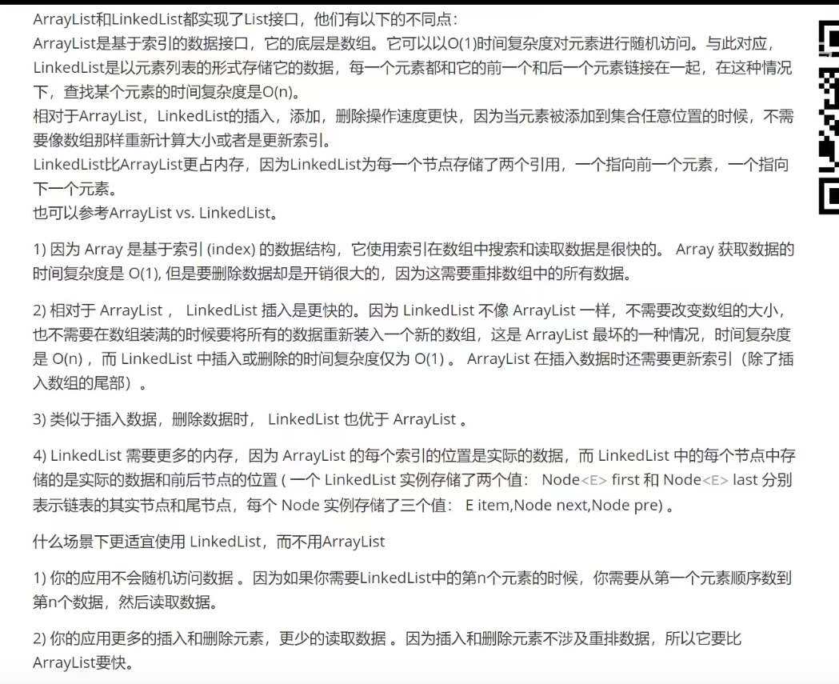

#### 2：HashMap如何进行扩容

默认初始16个大小（必须是2的次方），当hashmap中的元素个数超过数组大小loadFactor时，就会进行数组扩容，loadFactor的默认值为0.75，也就是说，默认情况下，数组大小为16，那么当hashmap中元素个数超过16 * 0.75=12的时候，就把数组的大小扩展为2*16=32，即扩大一倍，然后重新计算每个元素在数组中的位置，具体代码如下：

static final int DEFAULT_INITIAL_CAPACITY = 16;

static final float DEFAULT_LOAD_FACTOR = 0.75f;

public HashMap() {

this.loadFactor = DEFAULT_LOAD_FACTOR;

threshold = (int)(DEFAULT_INITIAL_CAPACITY * DEFAULT_LOAD_FACTOR);

table = new Entry[DEFAULT_INITIAL_CAPACITY];

init();

}

resize(2 * table.length);

如 HashMap 的容量为16，一次扩容后是容量为32

#### 3：一个方法被加上synchronized，还可以循环调用吗？

可以，因为共用的一个锁

#### 4：java面向对象有哪些特征

封装：

继承：

多态：

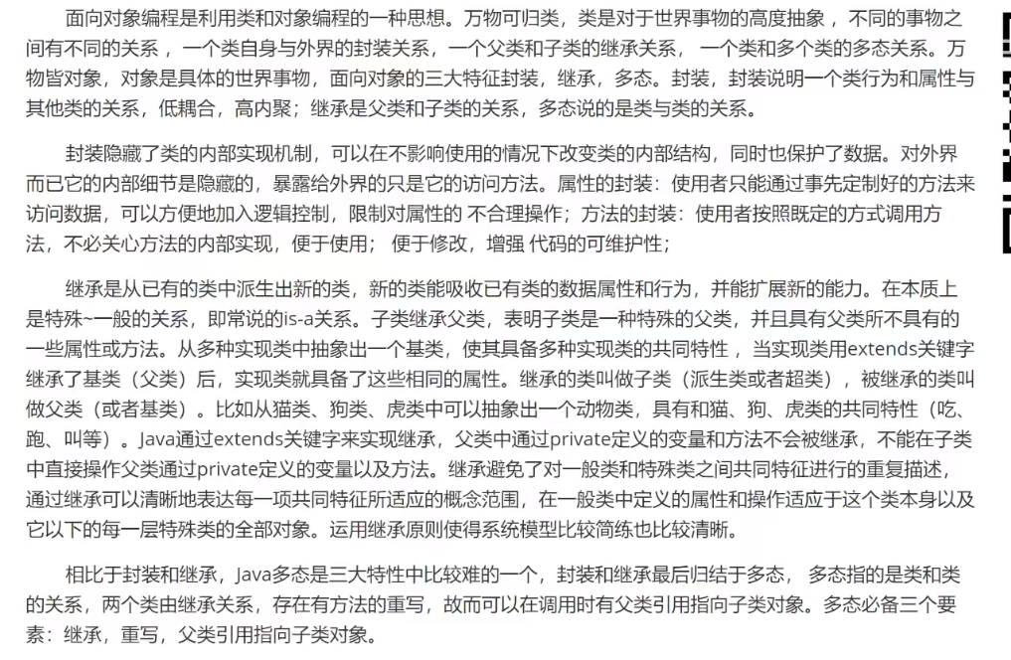

#### 5：高并发中集合有什么问题

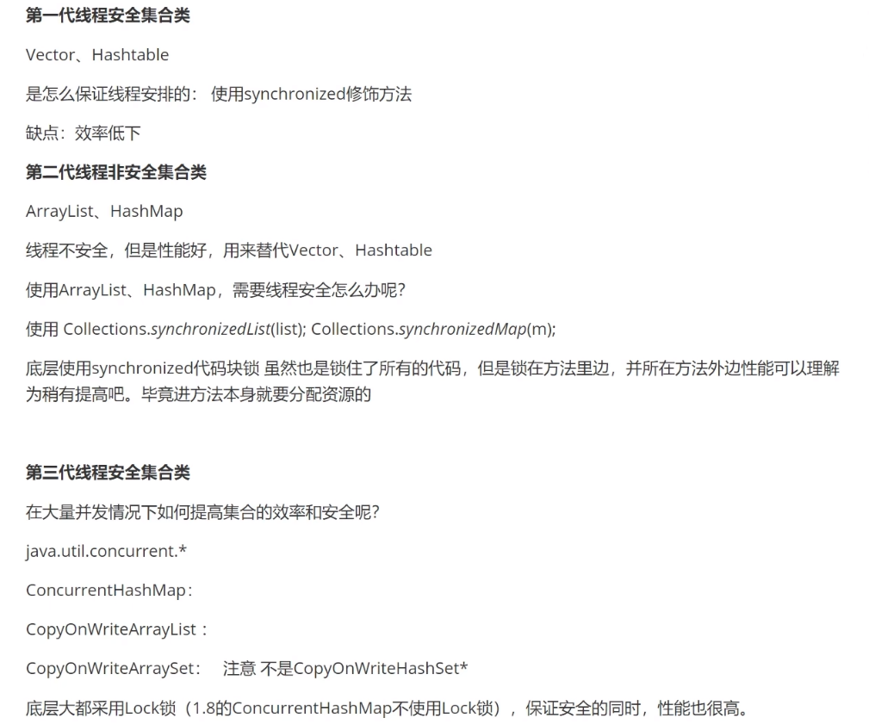

#### 6：jdk1.8新特性

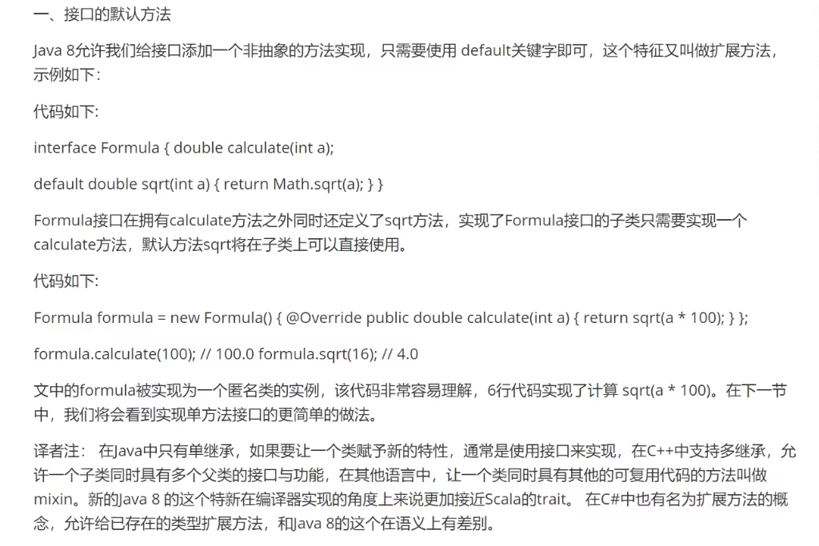

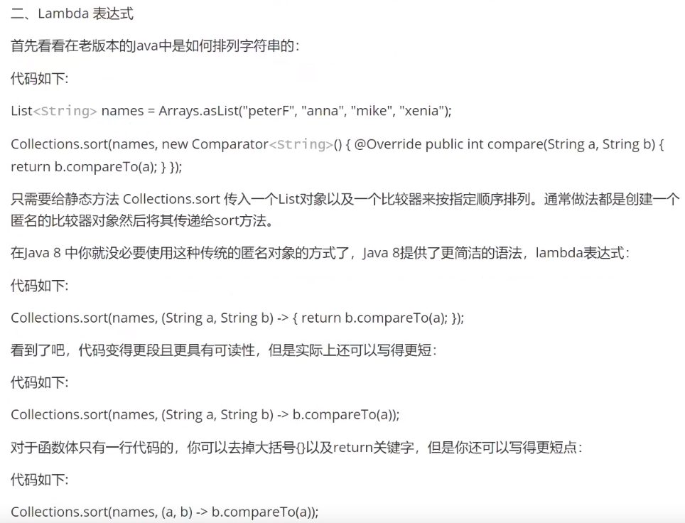

1. 函数式接口
2. localDate

#### 7：抽象类和抽象接口有什么不同

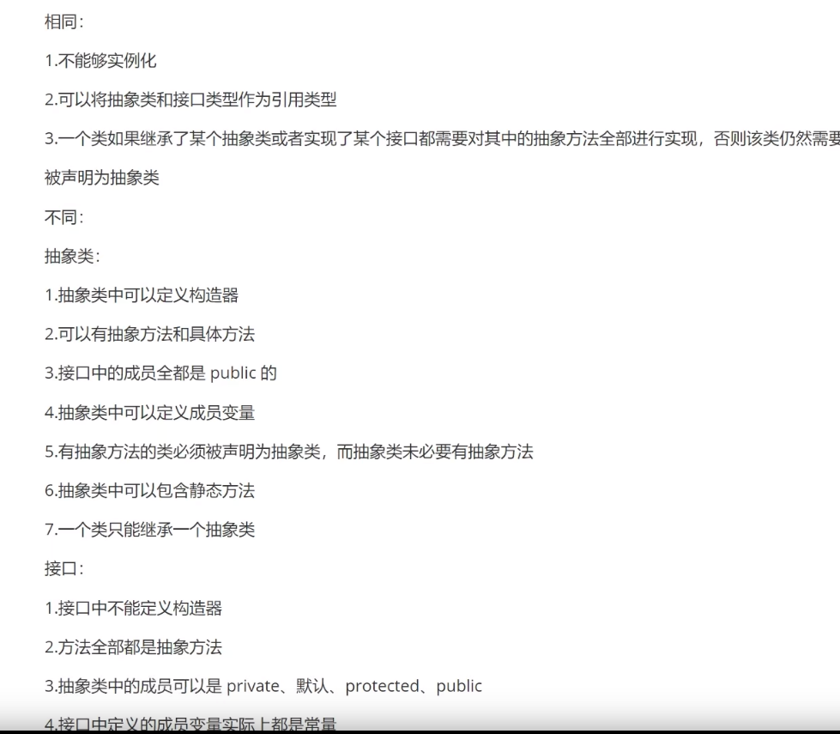

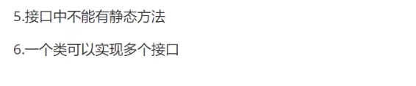

#### 8：什么时候用抽象类，什么时候使用接口

描述共同特征使用接口

描述实际抽象出来的概念用抽象类

#### 9：hashcode和equals区别

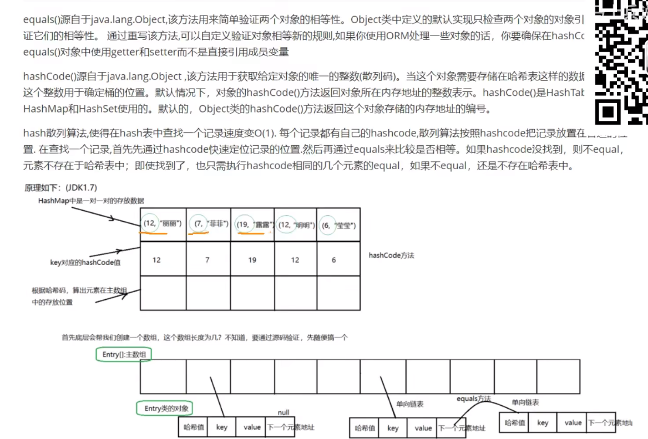

#### 10：java代理的几种实现方式

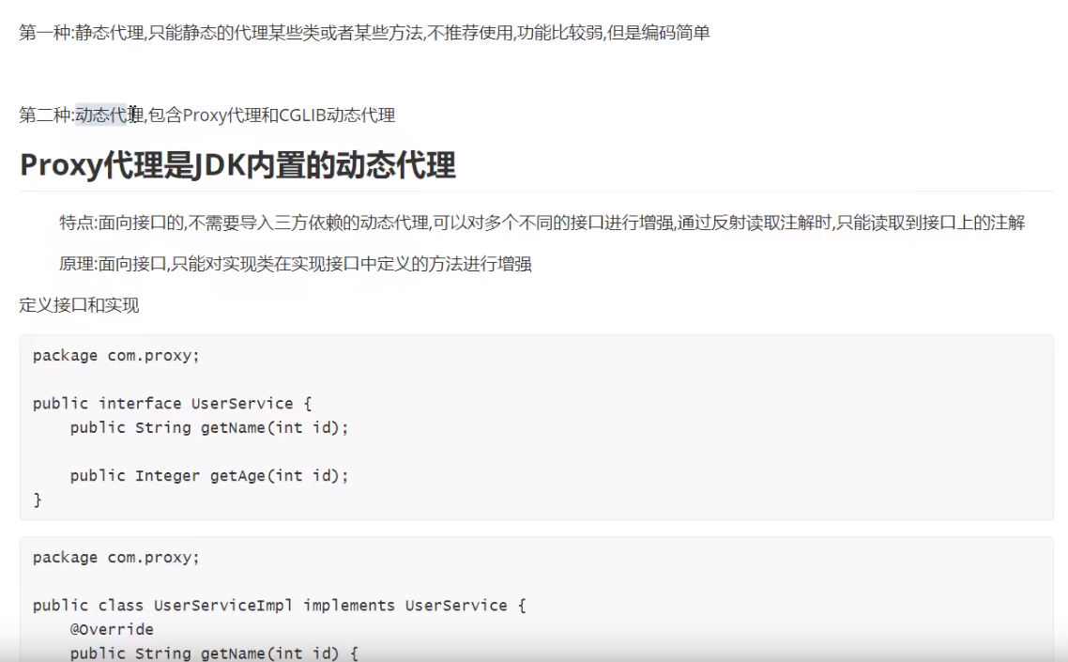

#### 11：java中==和equals区别

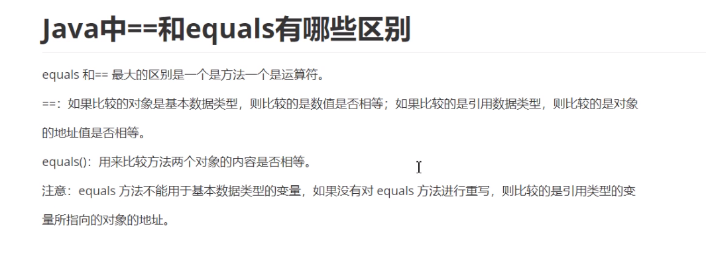

#### 12：java中的异常处理机制

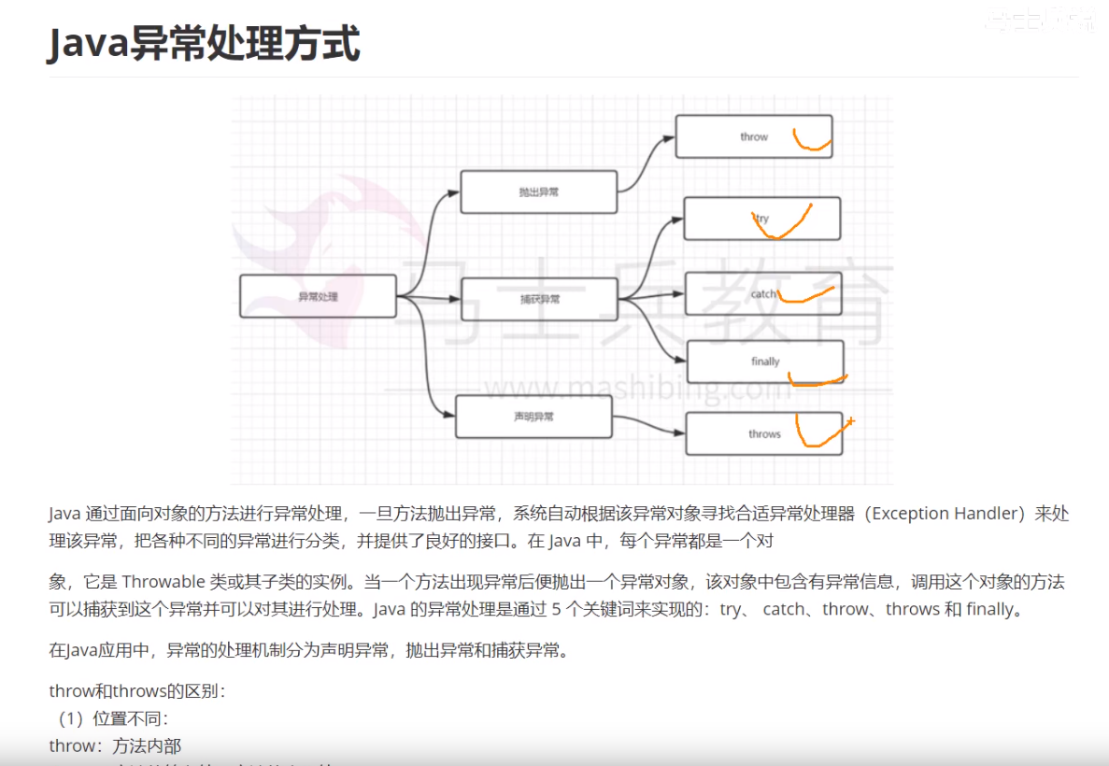

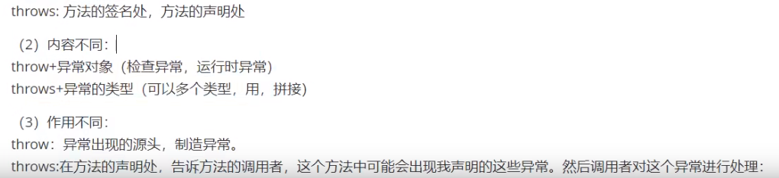

#### 13：java中重写与重载的区别

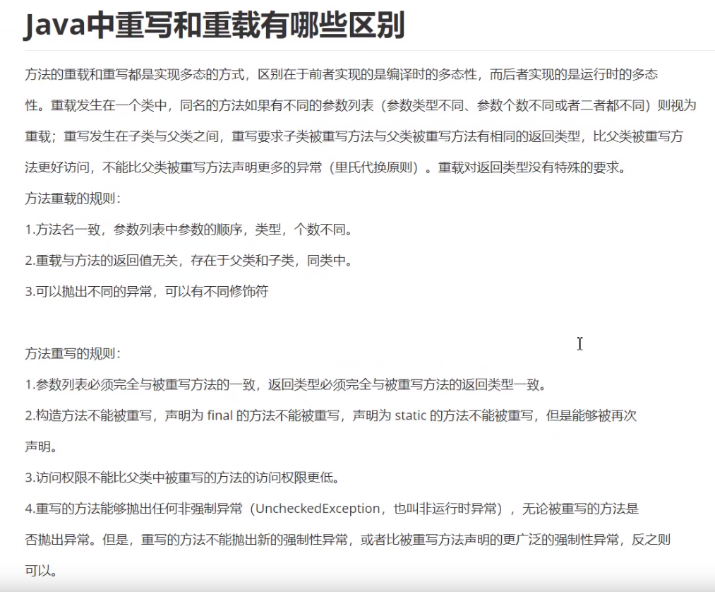

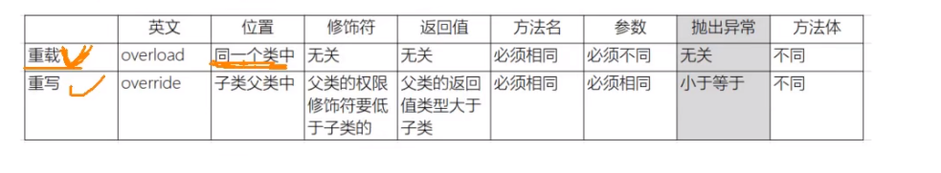

#### 14：String、StringBuilder、StringBuffer区别及使用场景

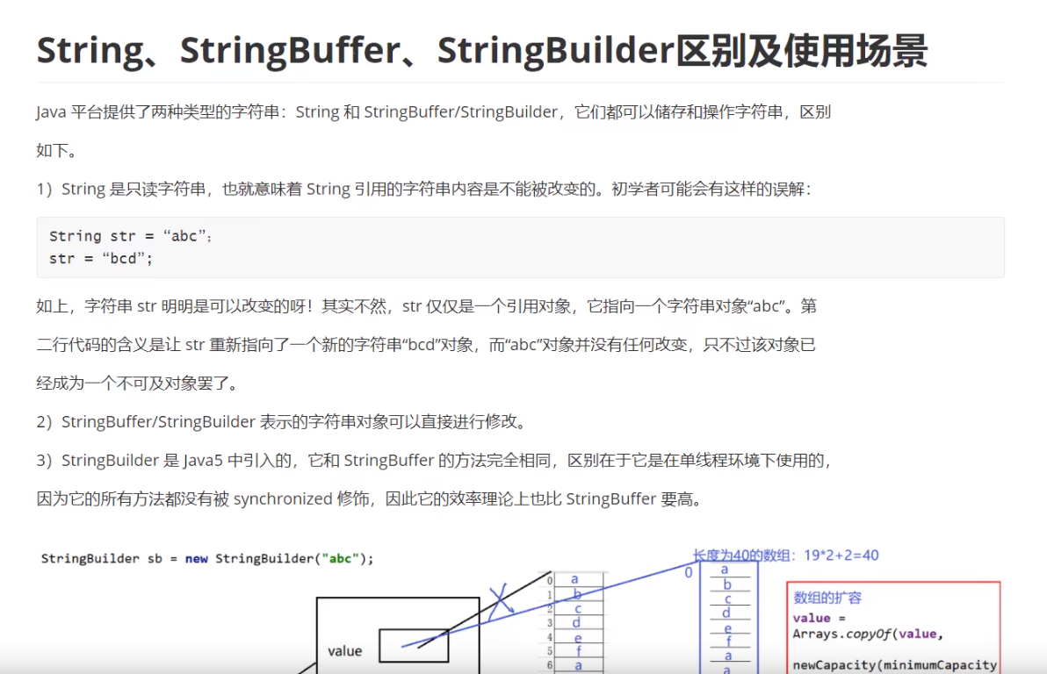

#### 15：怎样声明一个类不会被继承，什么场景下使用

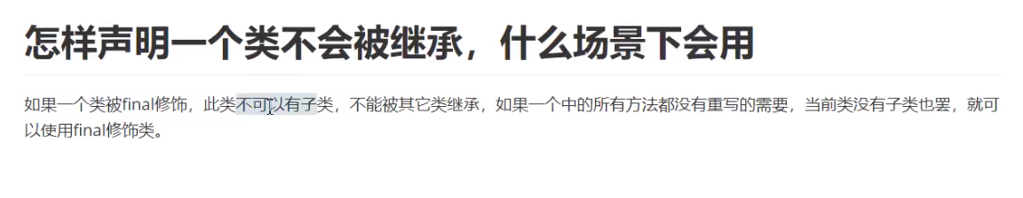

#### 16：自定义异常在生产中如何应用

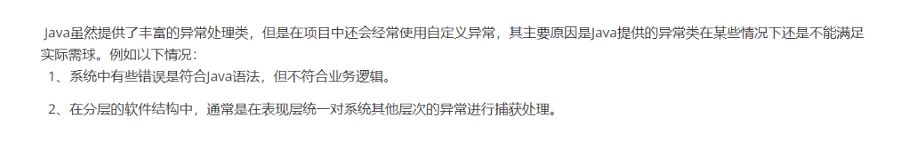

#### 17：kafka的rebalance机制是什么

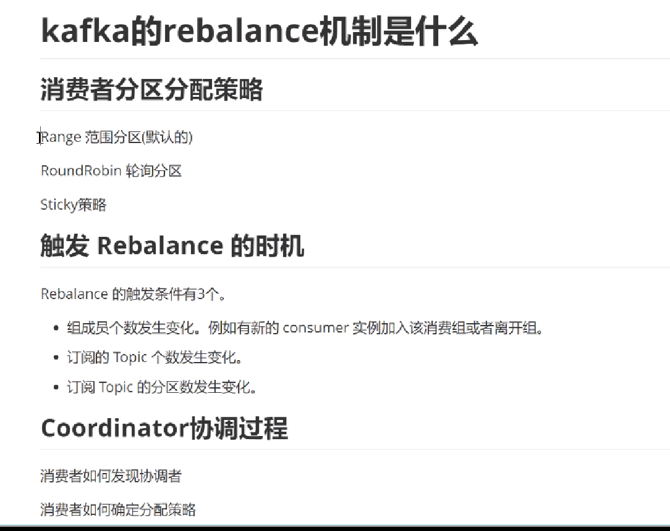



#### 18：kafka是pull还是push及优劣分析

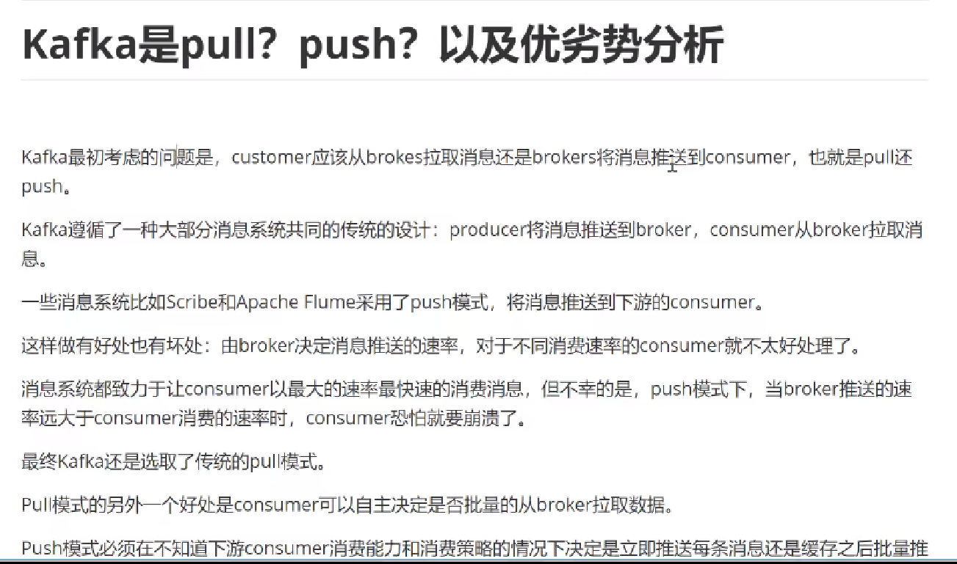

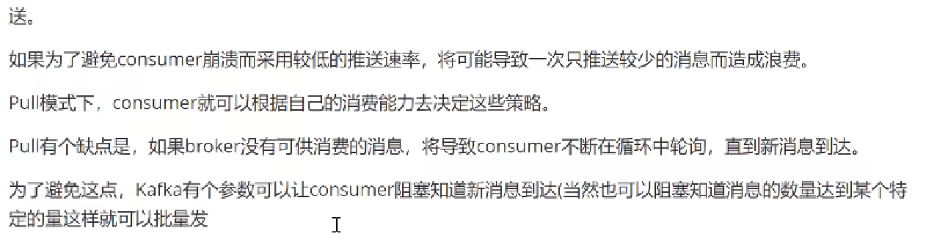

#### 19：kafka消息丢失场景有哪些

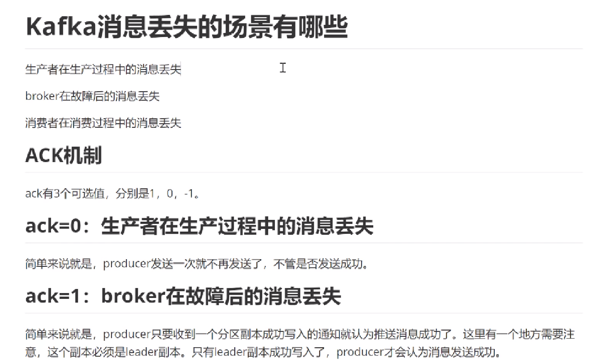

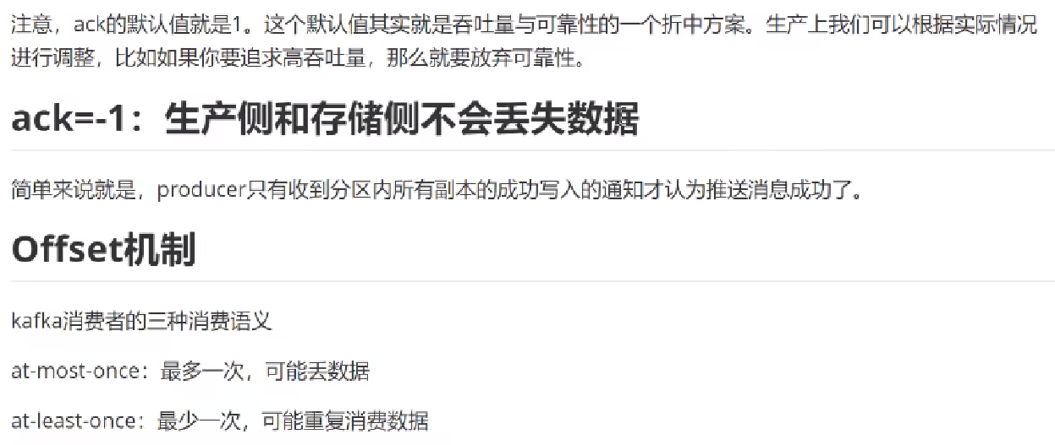

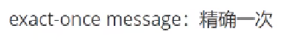

#### 20：kafka中zk的作用是什么

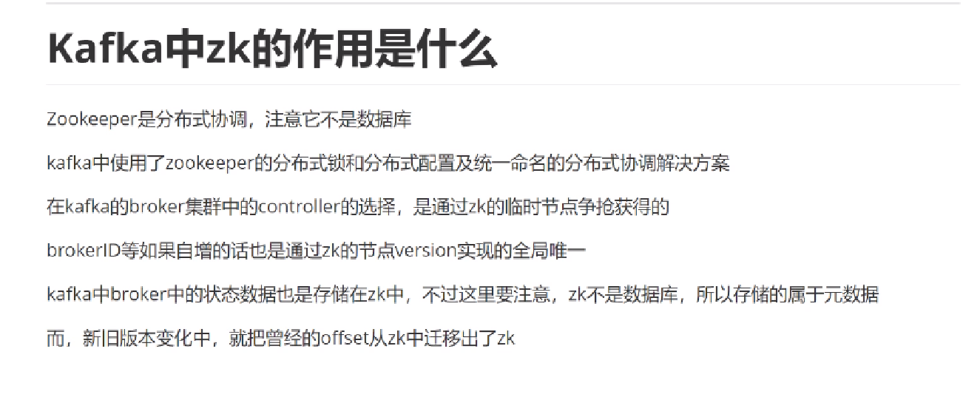

#### 21：kafka中高性能如何保障

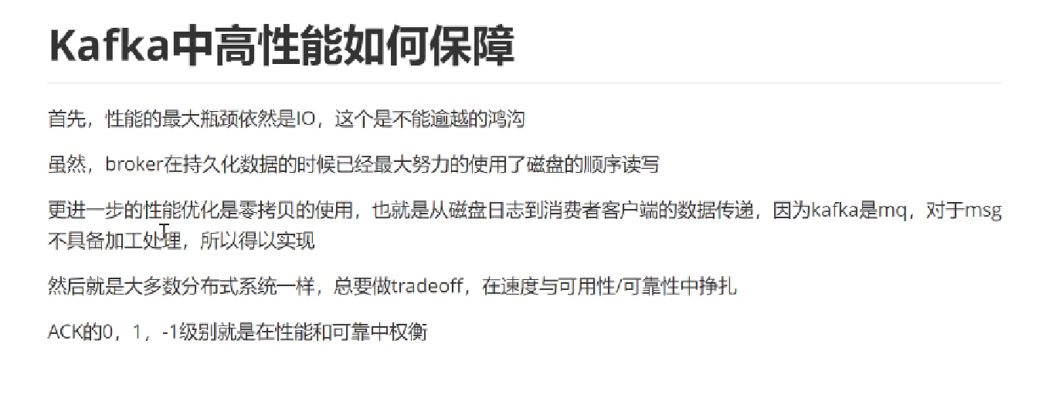

#### 22：rabbitmq的架构设计

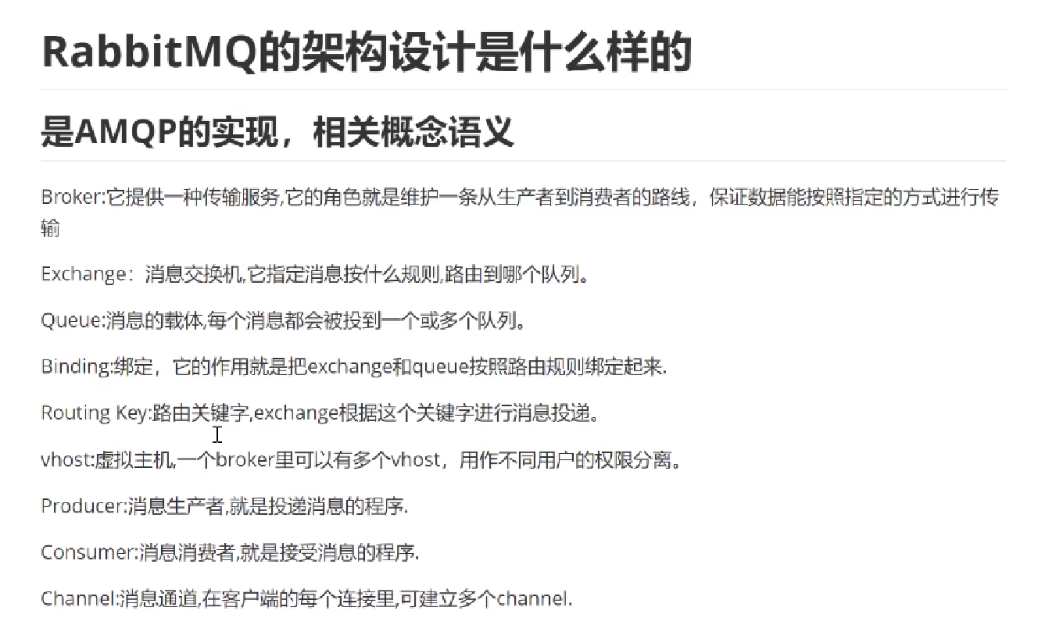

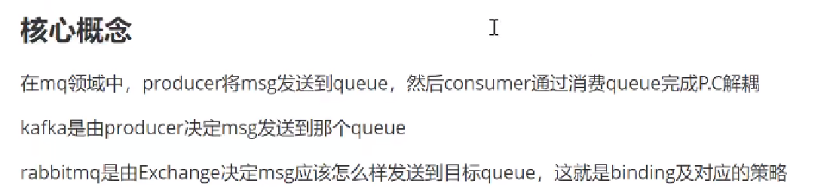

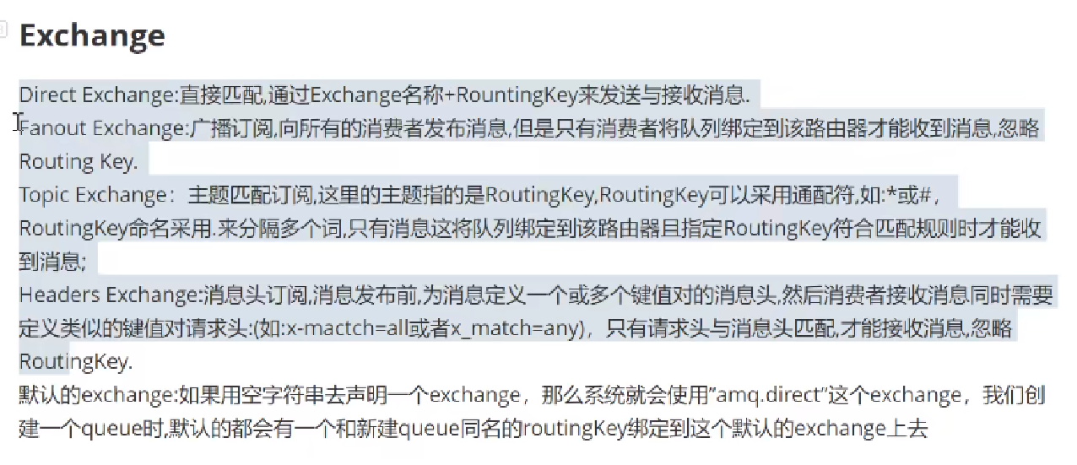

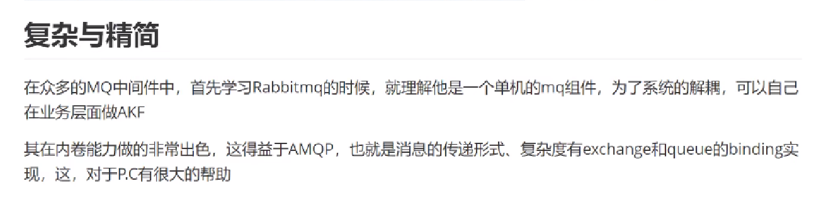

#### 23：rabbitmq的事务消息处理

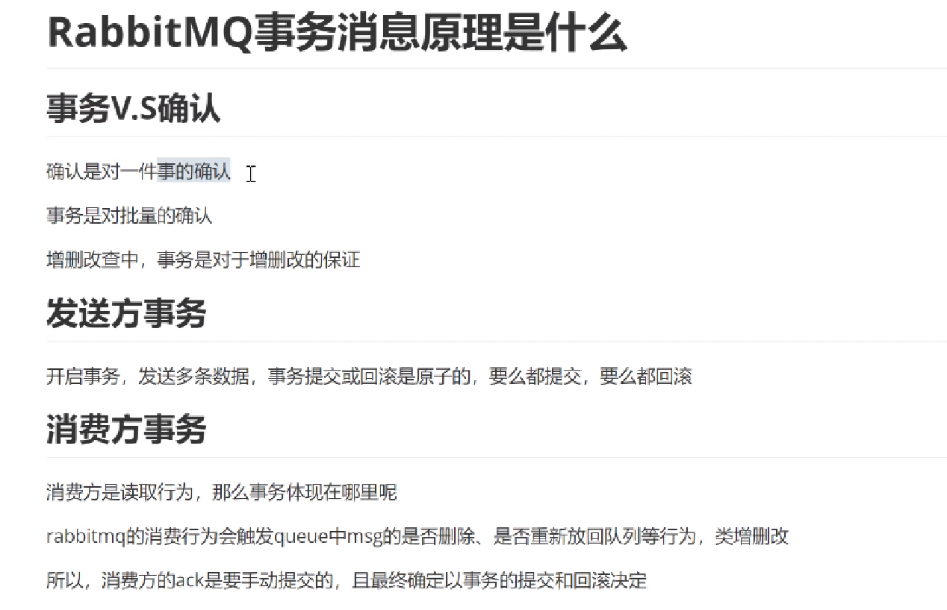

#### 24：rabbitmq如何确保消息发送和接受

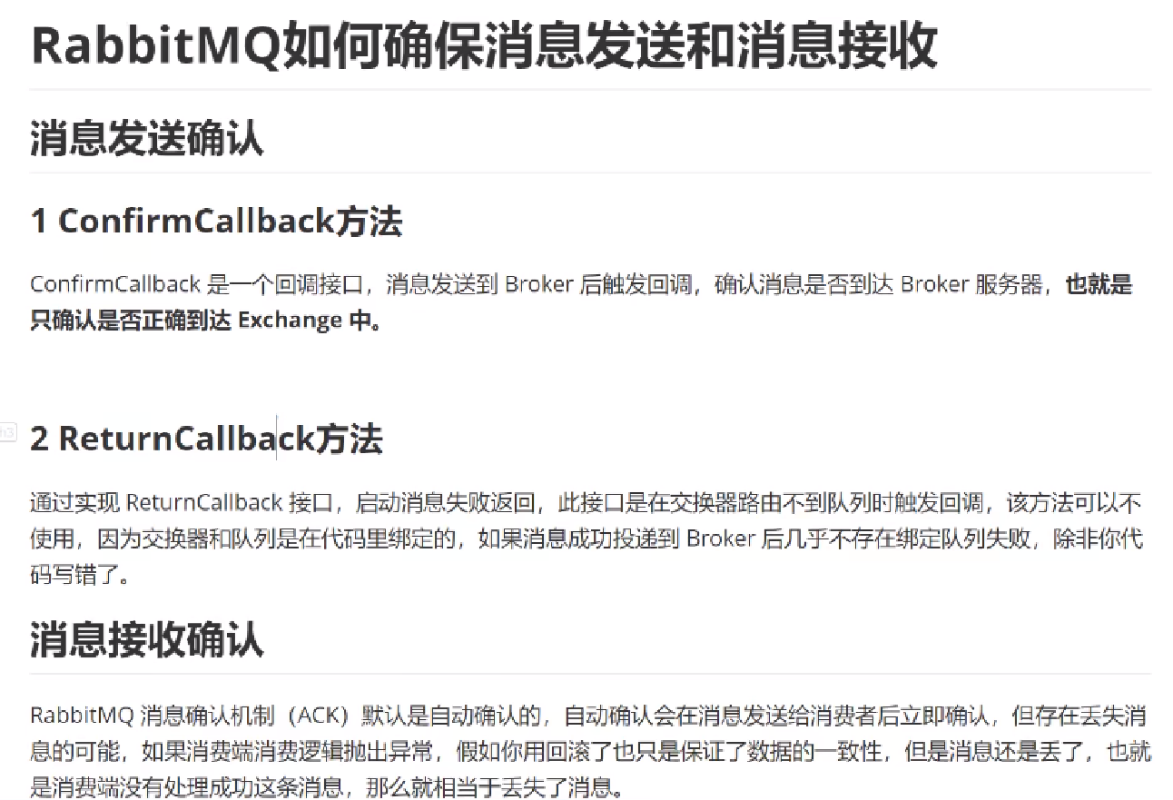

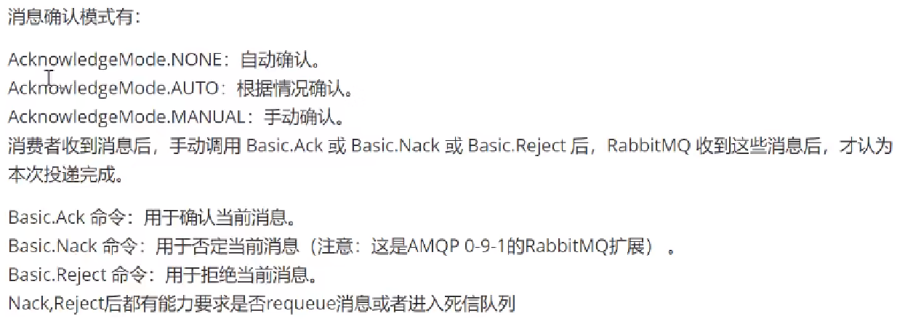

#### 25：rabbitmq死信队列、延迟队列

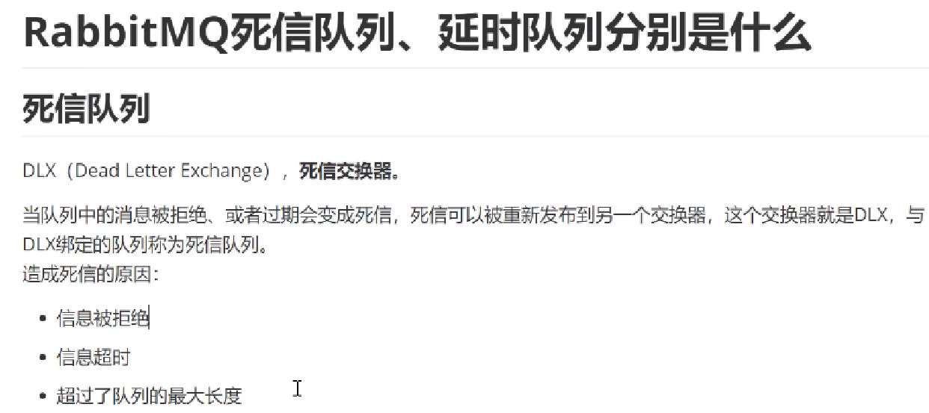

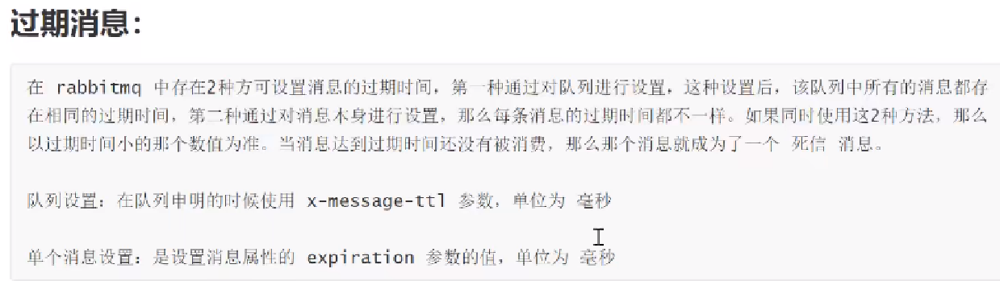

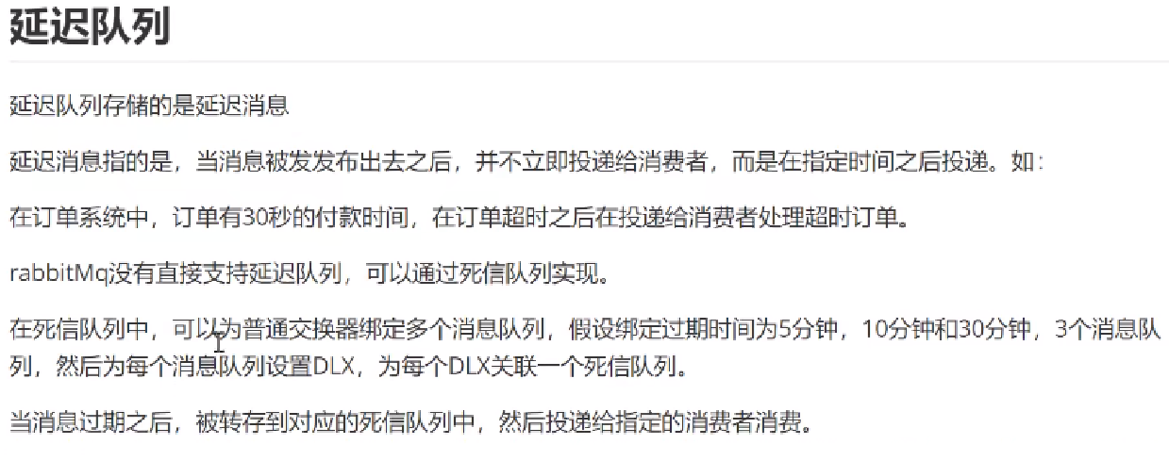

#### 26：redis持久化rab和aof

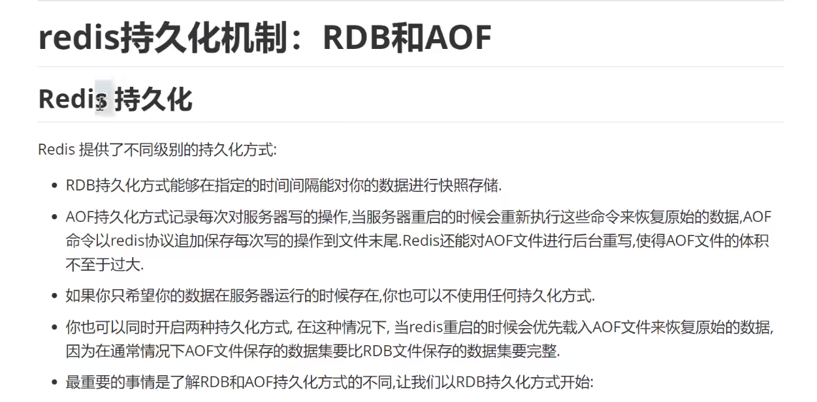

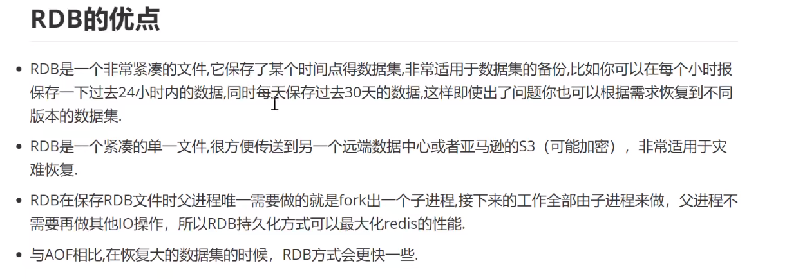

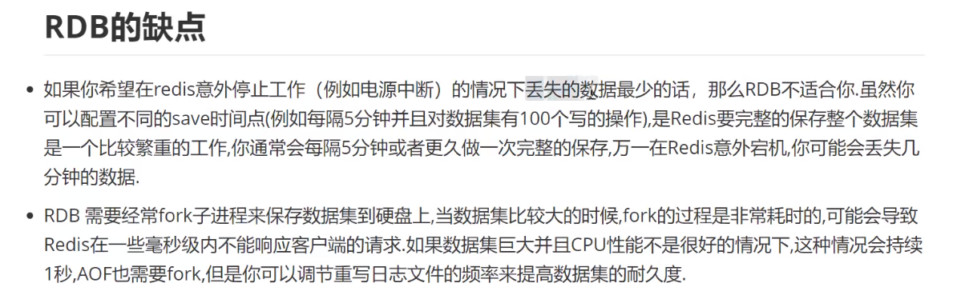

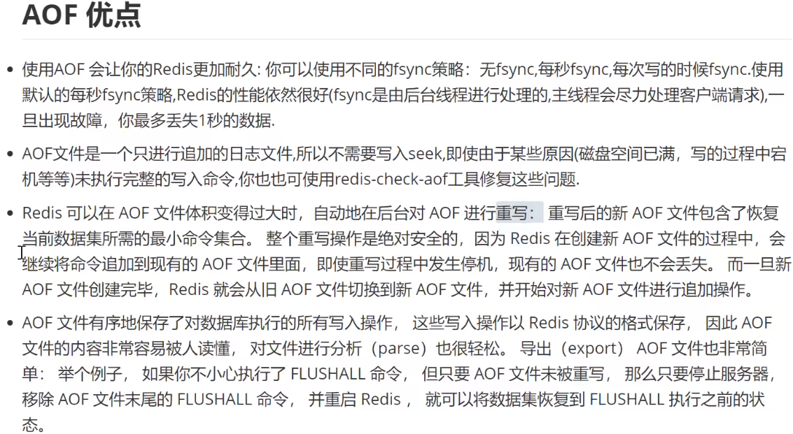

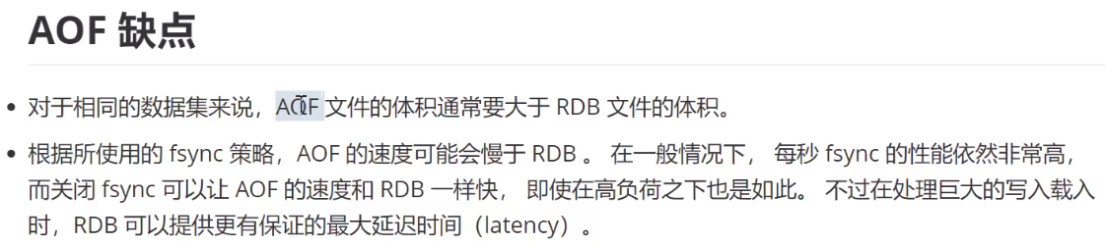

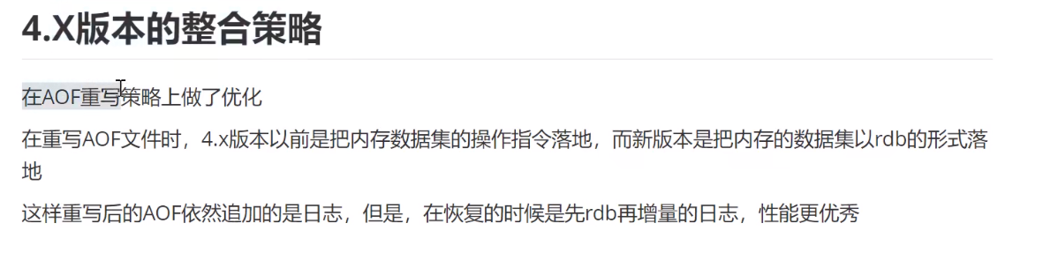

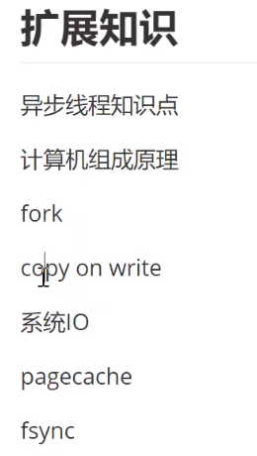

#### 27：redis单线程为什么块，有哪些线程模型

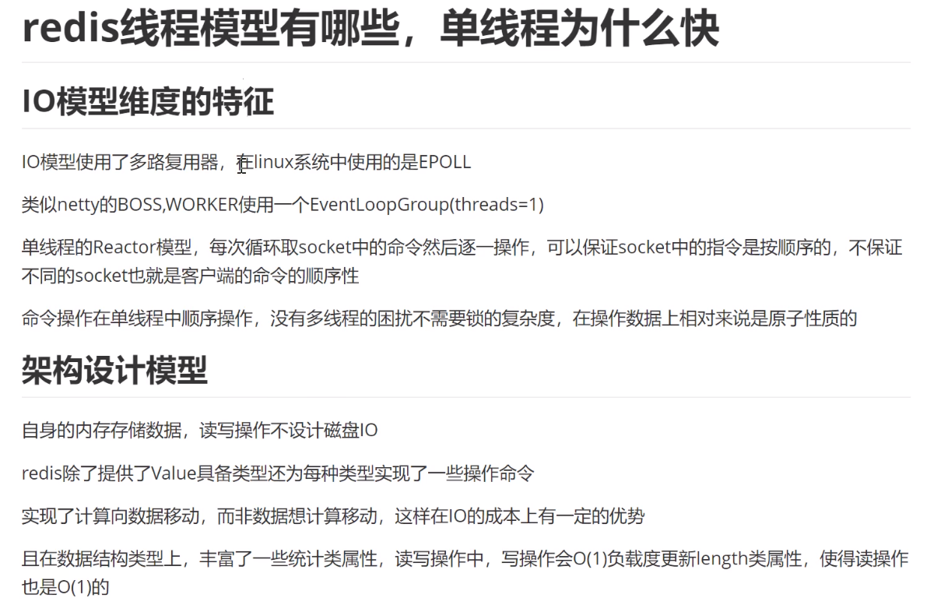

#### 28：reids的过期键有哪些删除策略

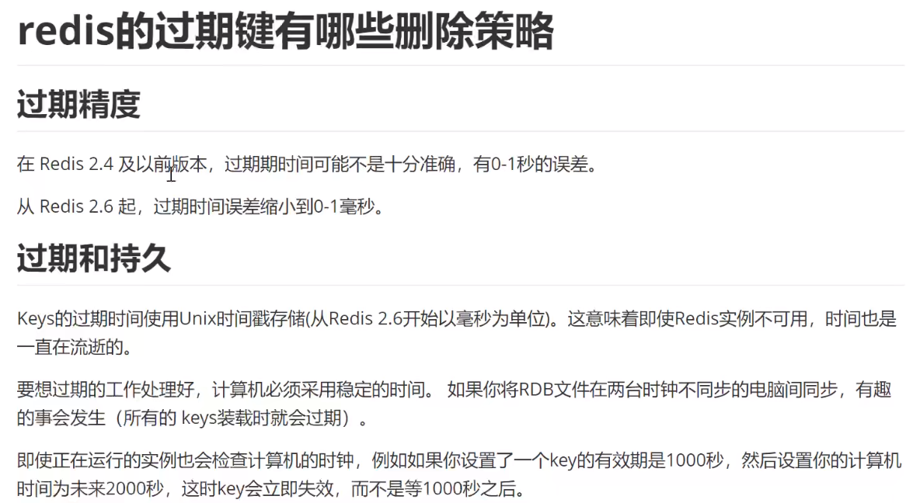

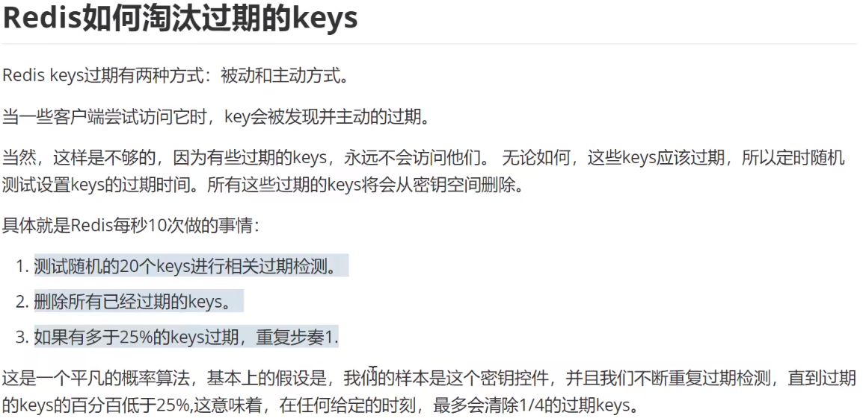

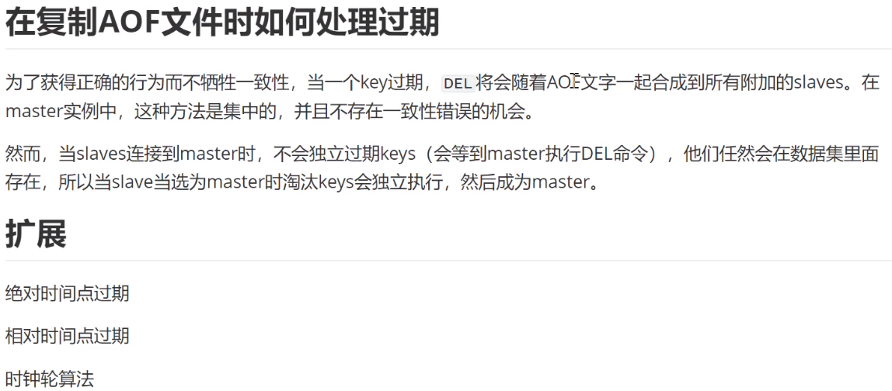

#### 29：redis缓存如何回收

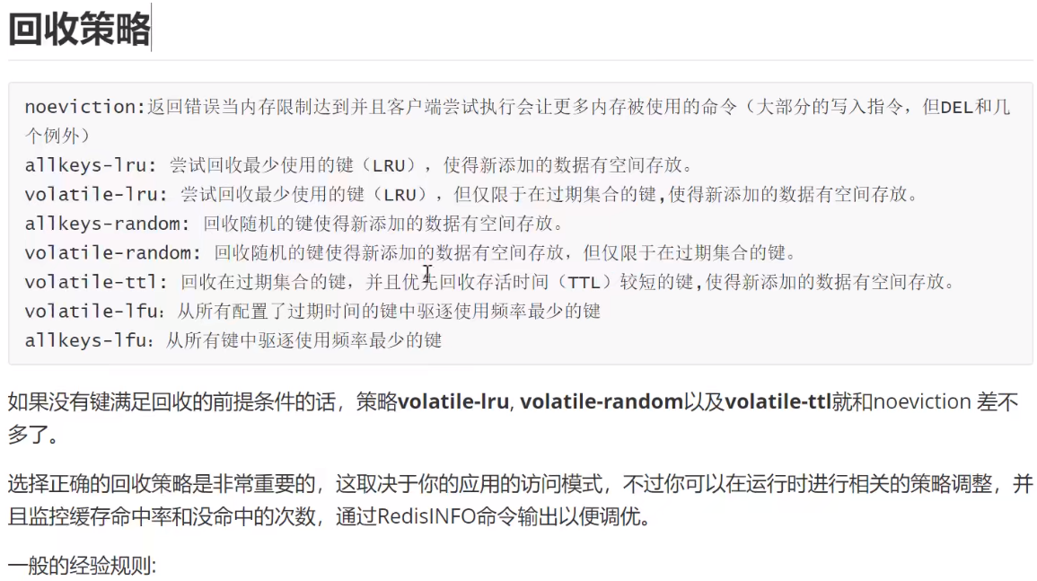

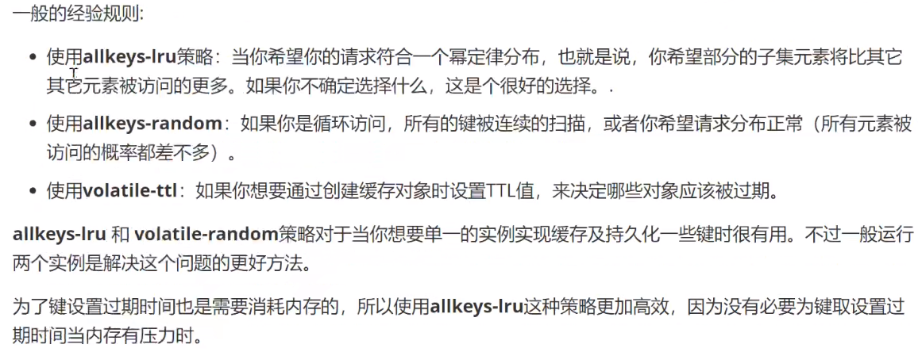

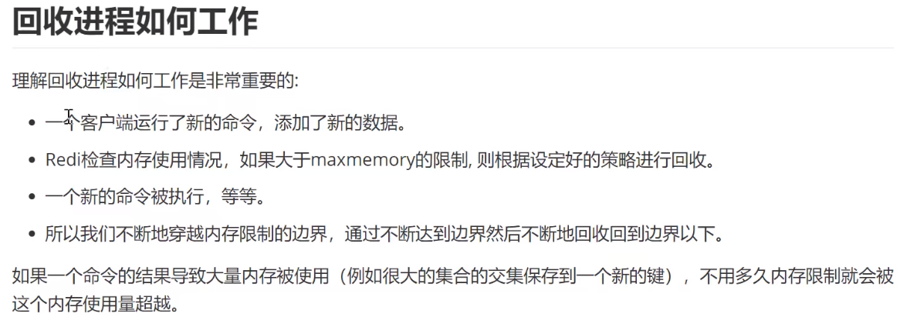

#### 30：redis集群方案有哪些

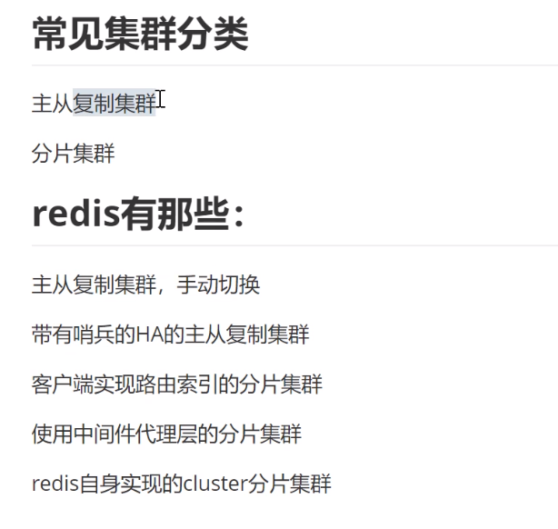

#### 31：redis事务是如何实现的

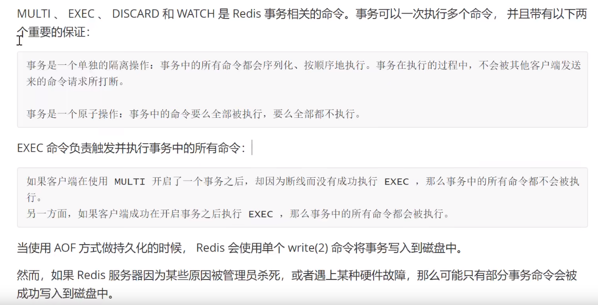

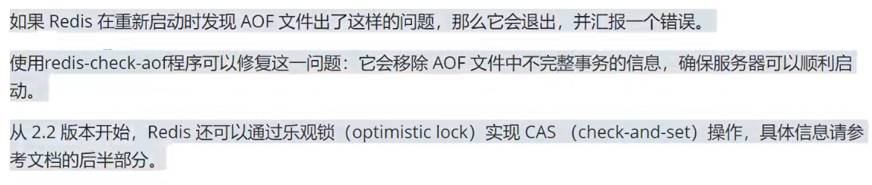

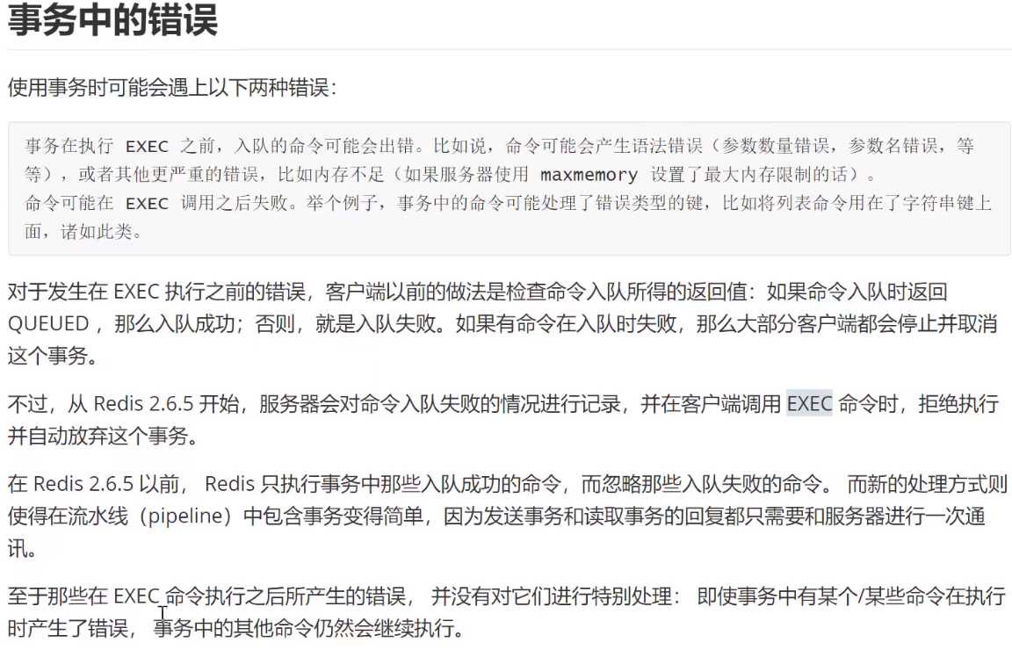

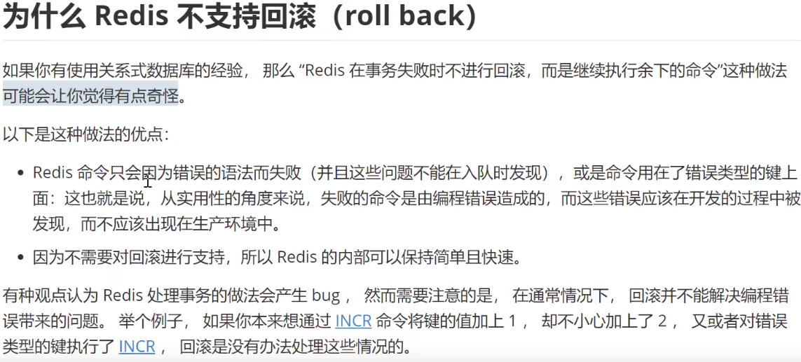

#### 32：redis主从复制原理

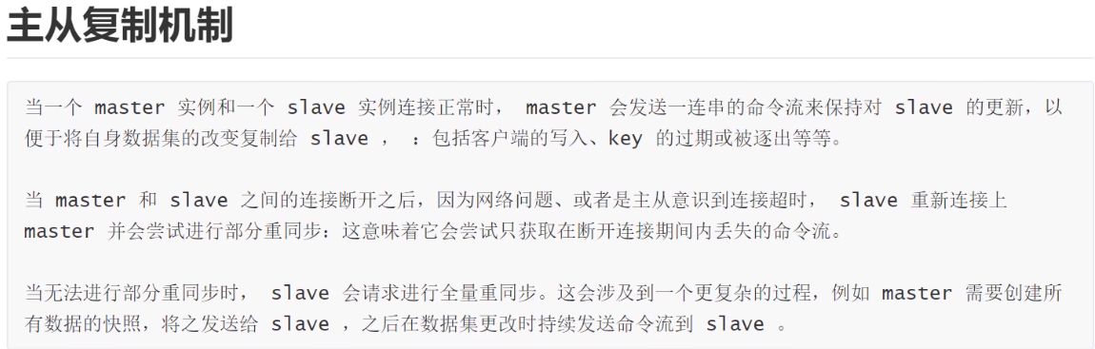

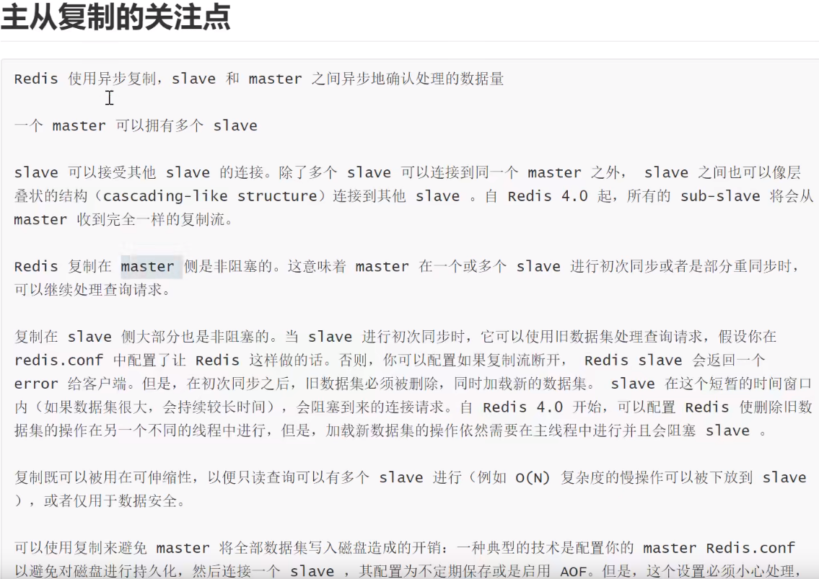

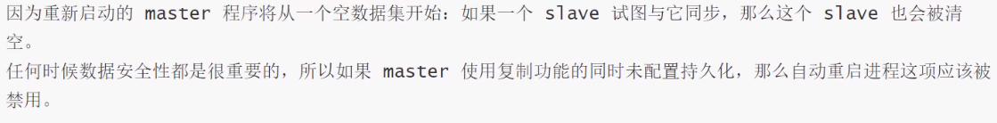

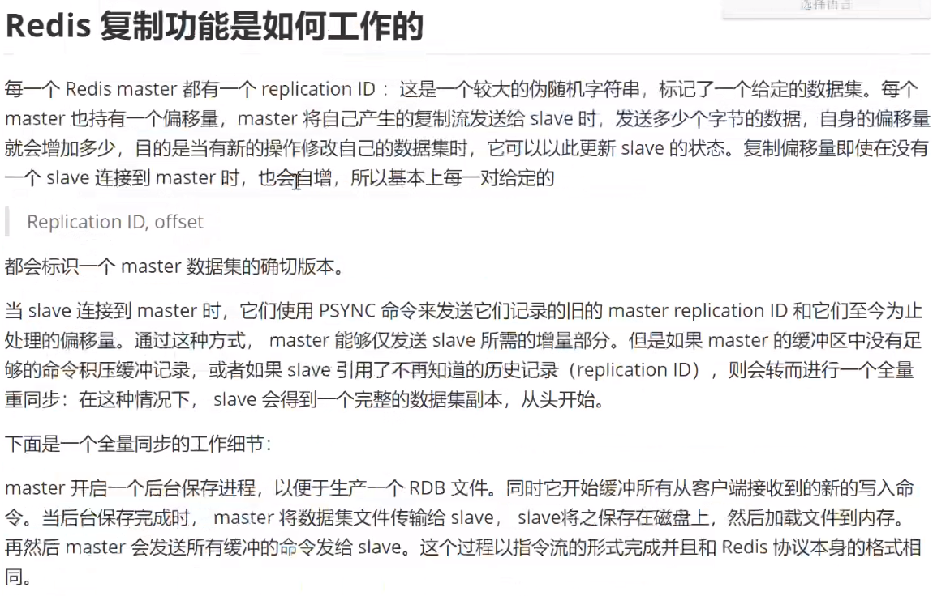

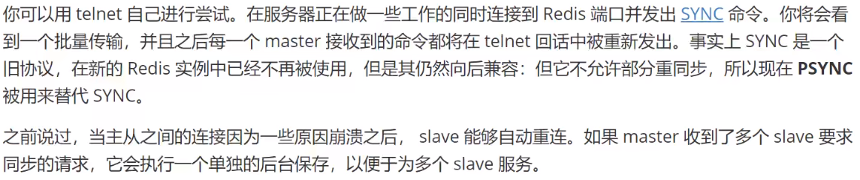

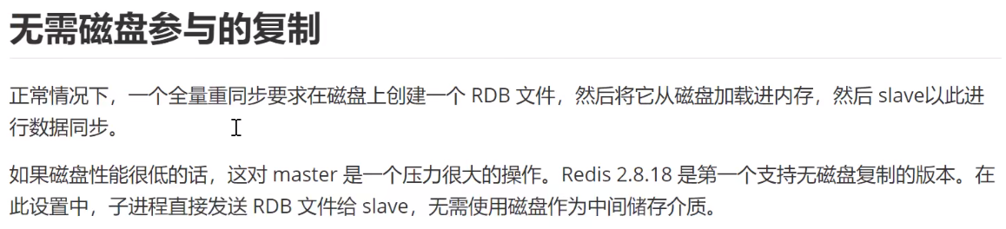

#### 33：zookeepre的watch机制是什么

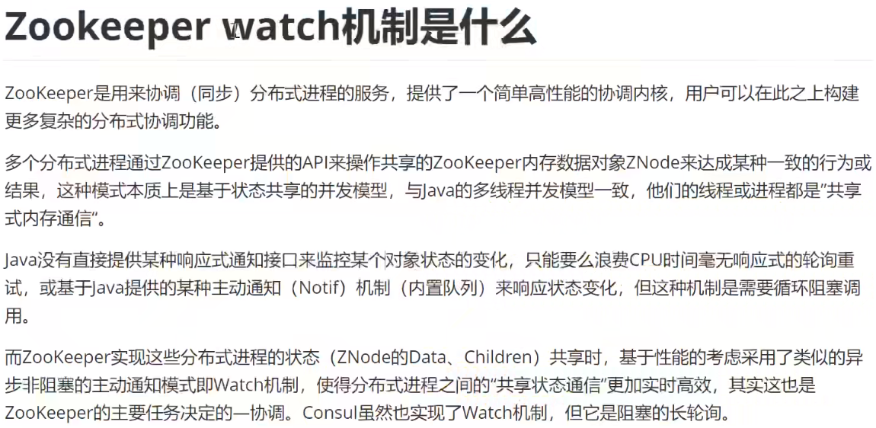

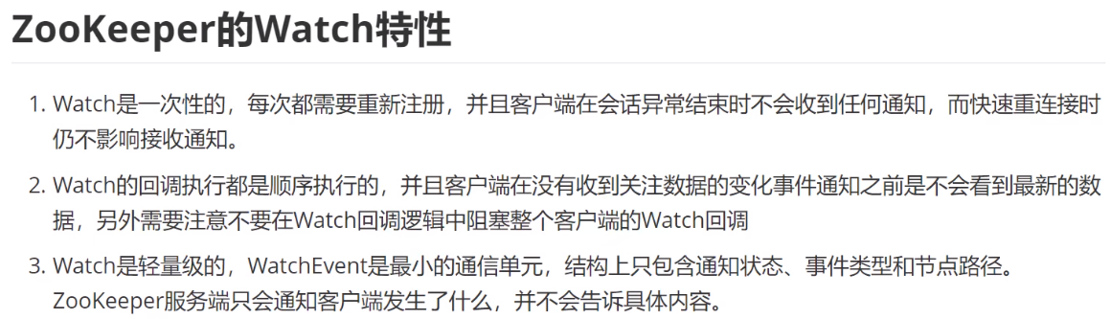

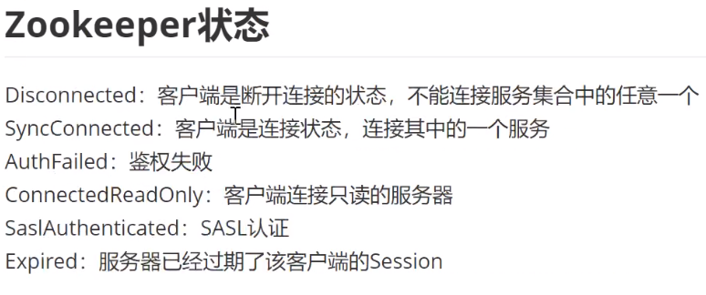

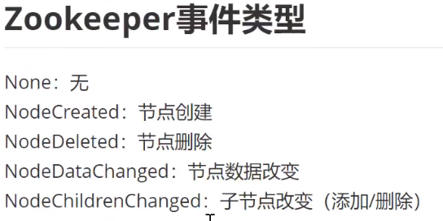

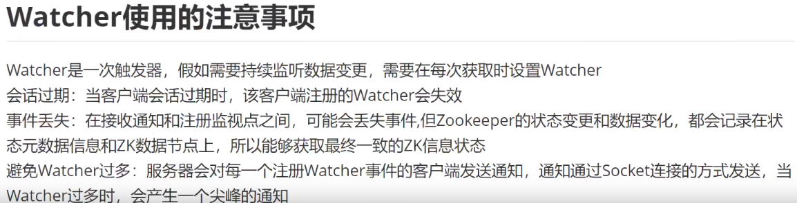

#### 34：zk的命名、配置、管理是如何实现的

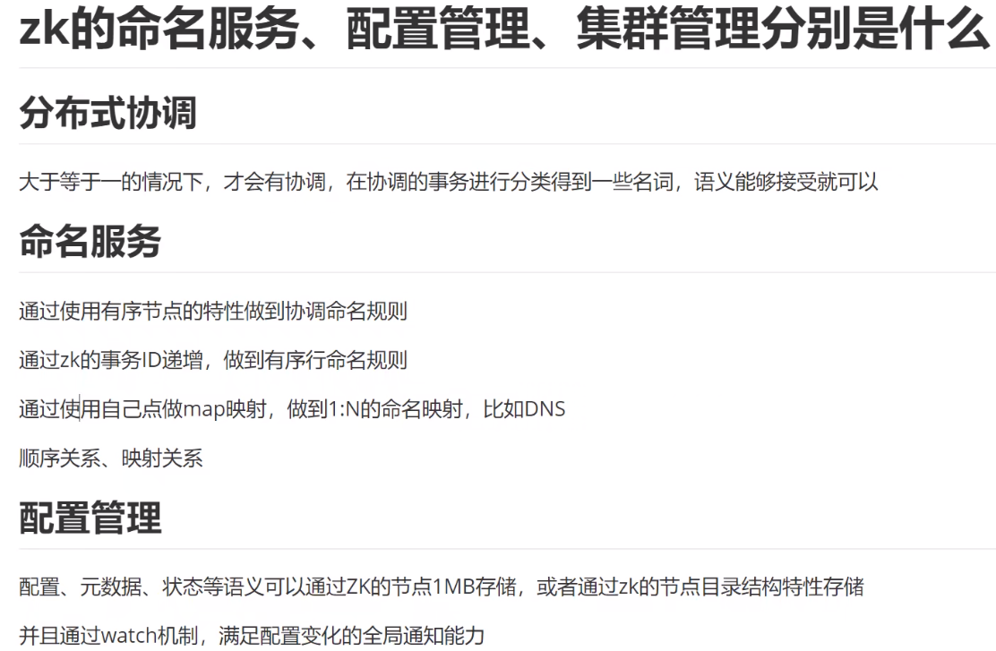

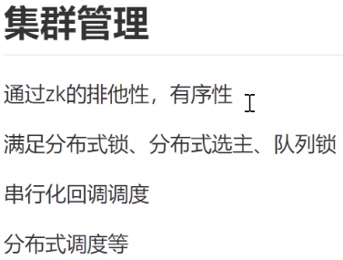

#### 35：zk的数据库模型和节点类型

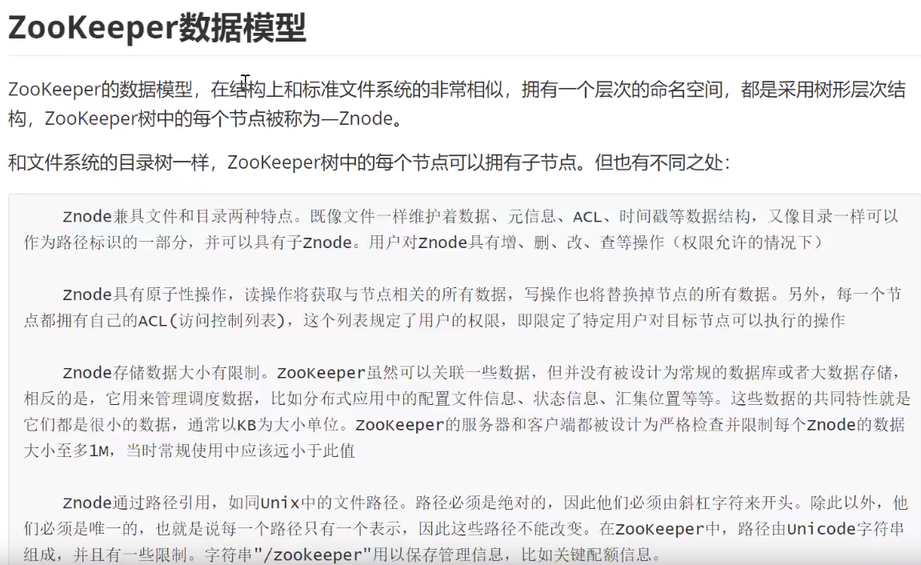

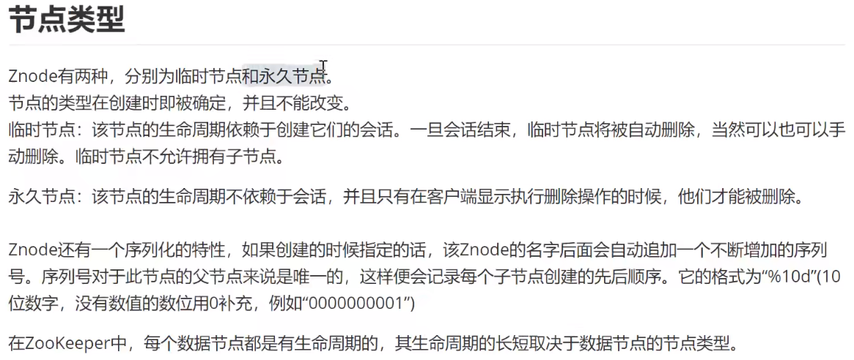

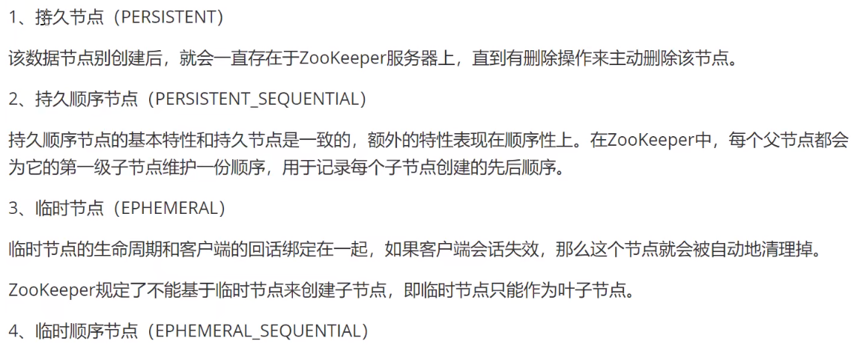

#### 36：击穿，穿透，雪崩，预热解决方案

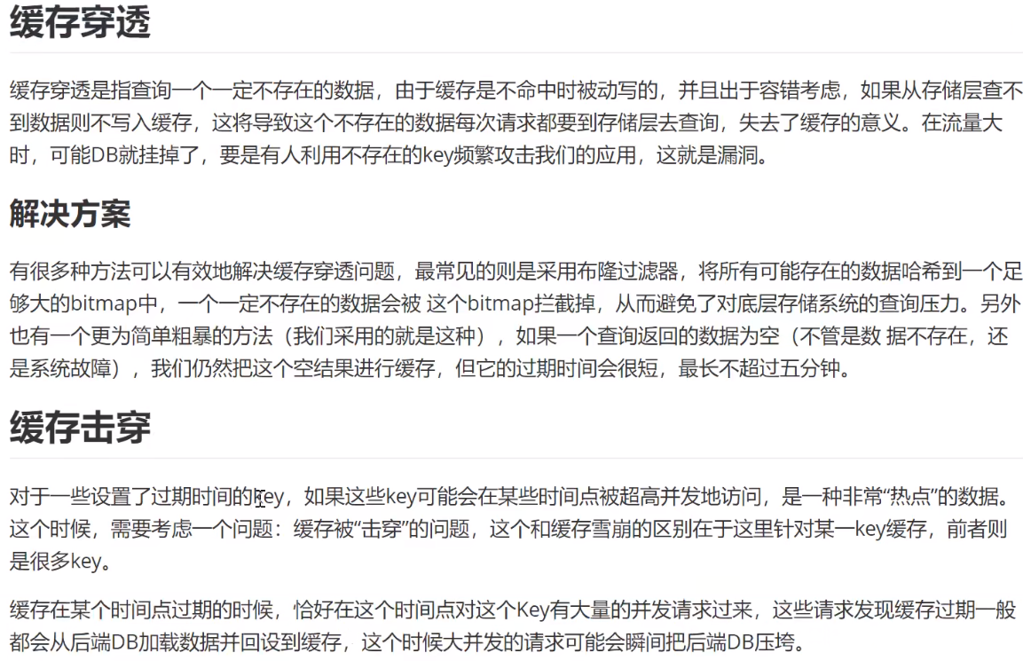

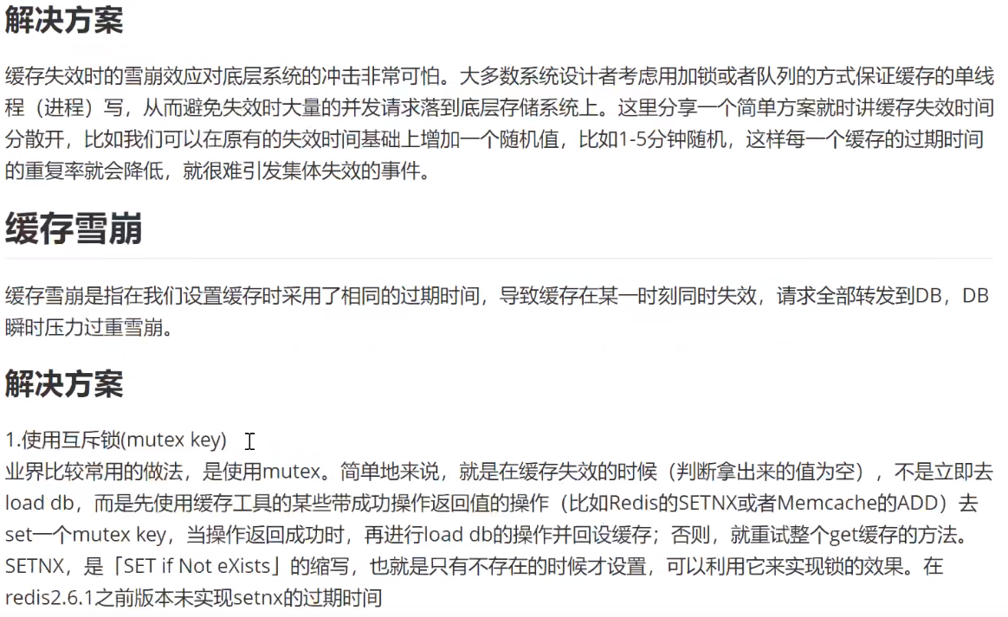

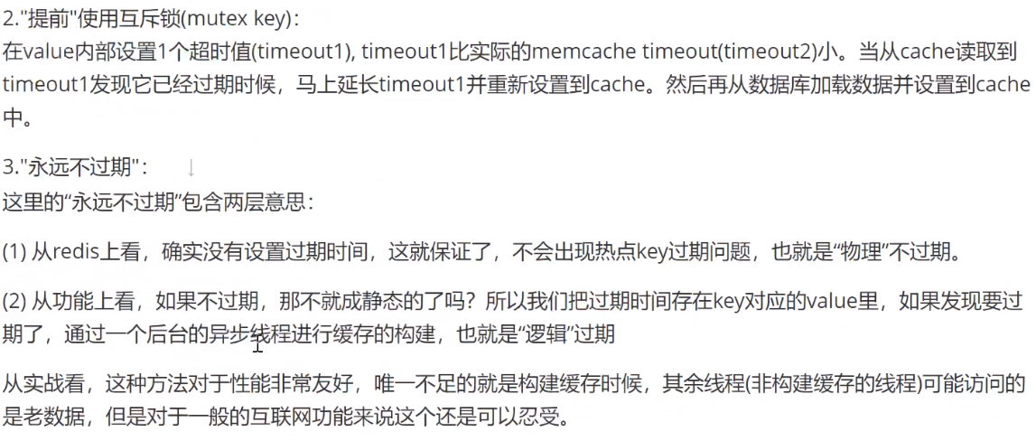

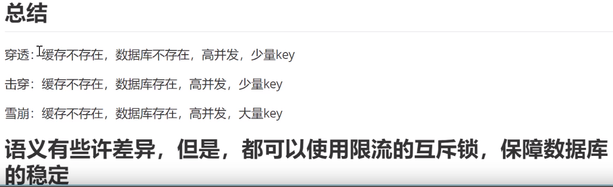

#### 37：简述kafka的架构设计

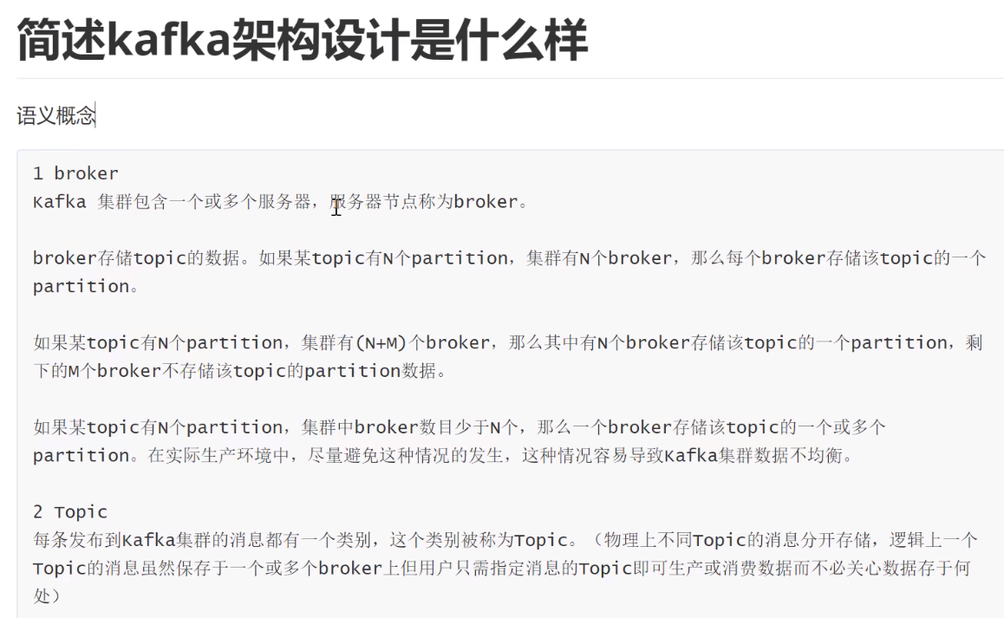

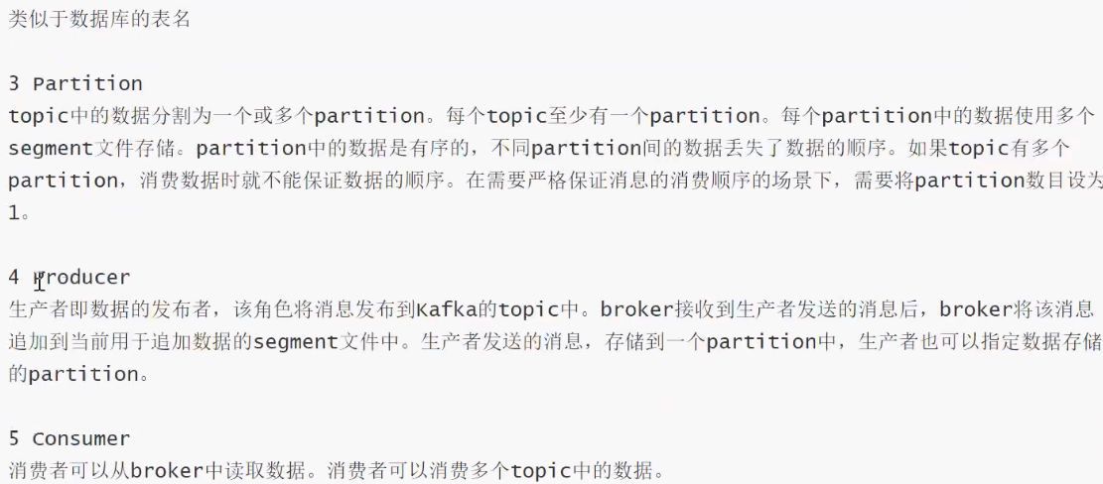

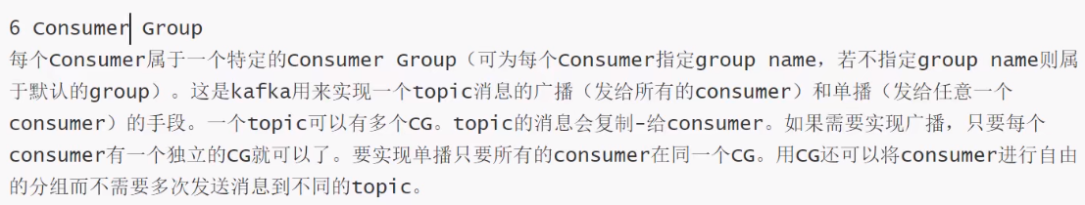

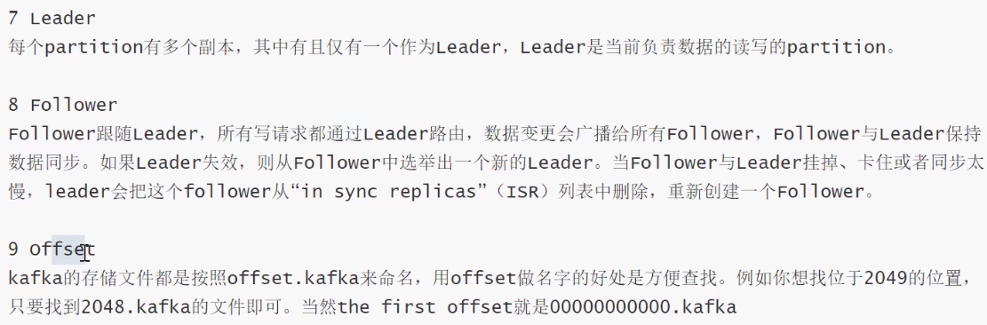



#### 38：分布式ID的生产方案有哪些

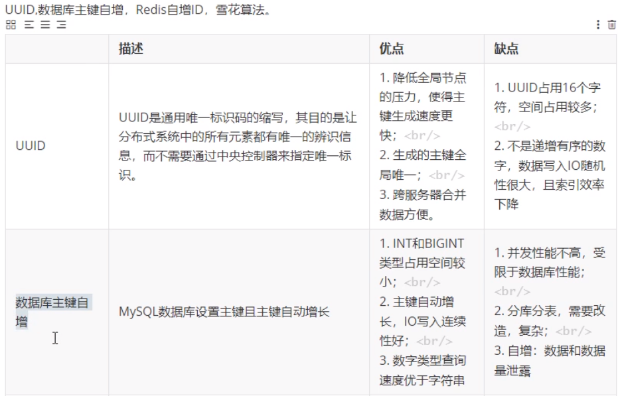

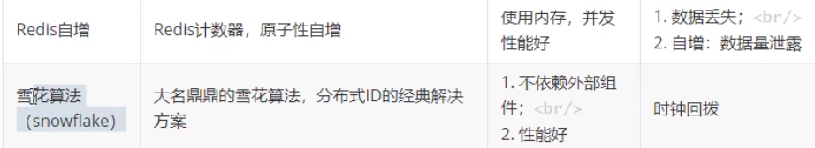

#### 39：雪花算法生成的ID由哪些部分组成

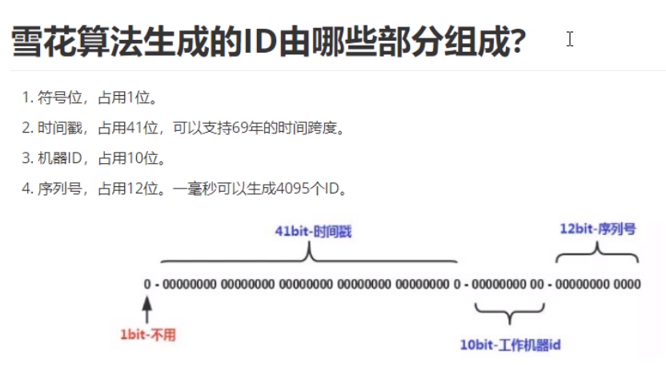

#### 40：分布式锁在项目中有哪些应用场景

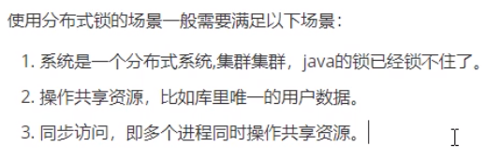

#### 41：分布式锁有哪些解决方案

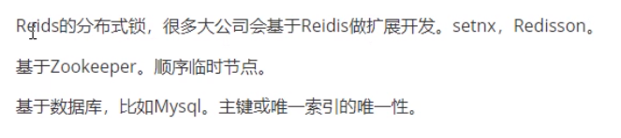

#### 42：redis做分布式锁用什么命令

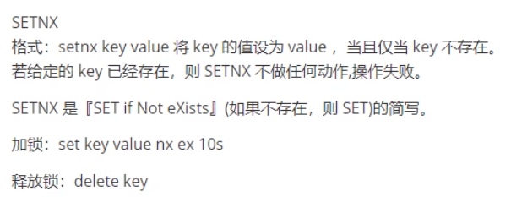

#### 43：redis做分布式锁死锁有哪些情况

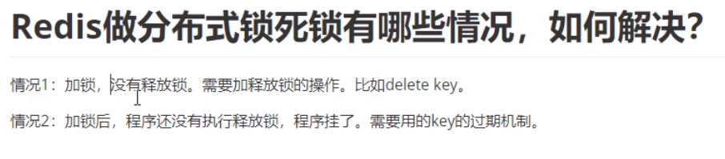

#### 44：redis如何做分布式锁

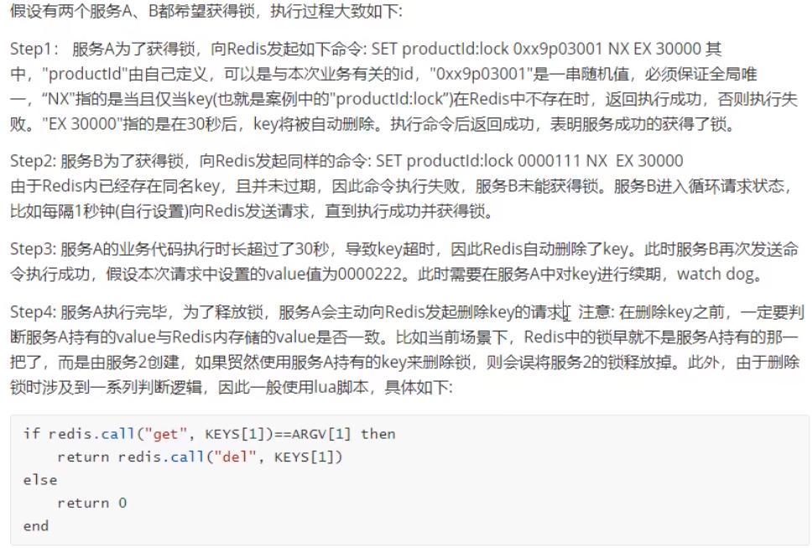

#### 45：基与zookeeper的分布式锁实现原理

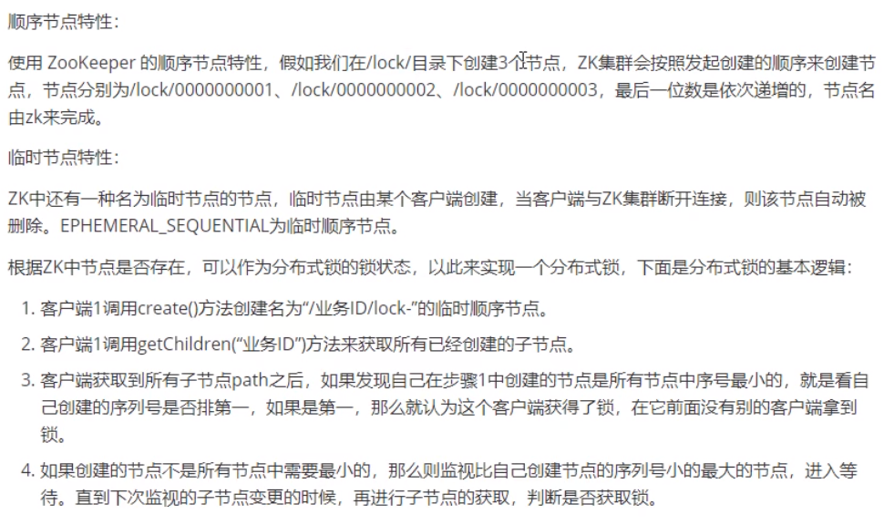

#### 46：zookeeper和redis做分布式锁的区别

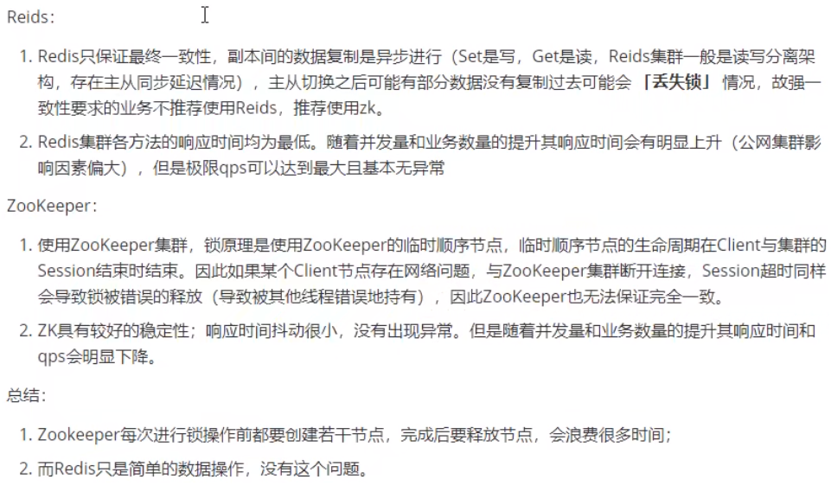

#### 47：mysql如何做分布式锁

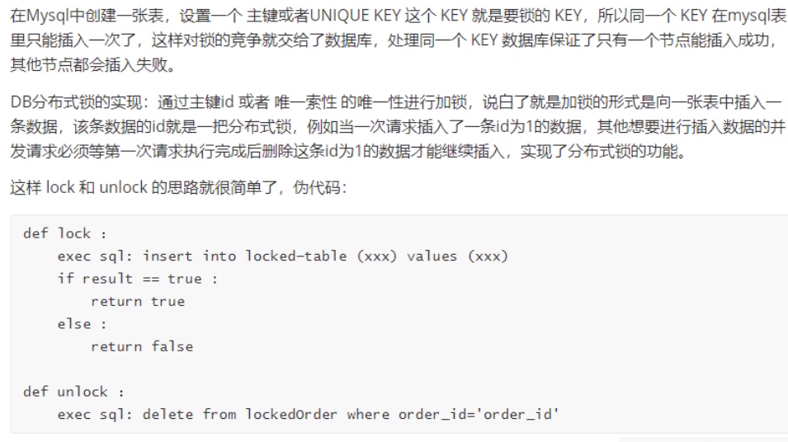

#### 48：计数器算法是什么

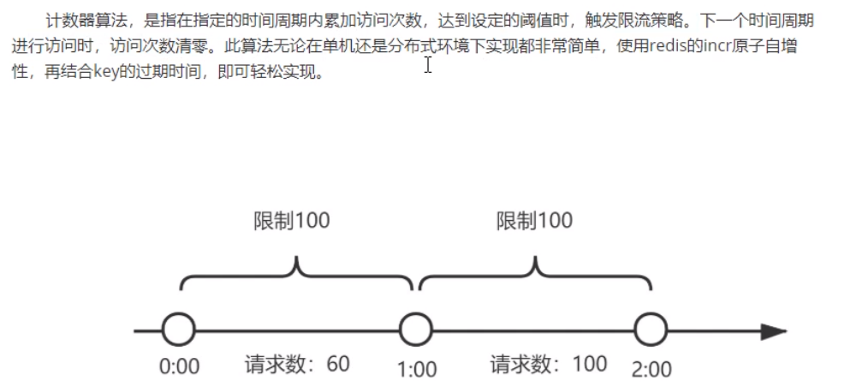

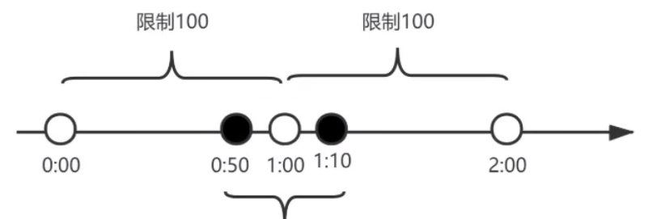

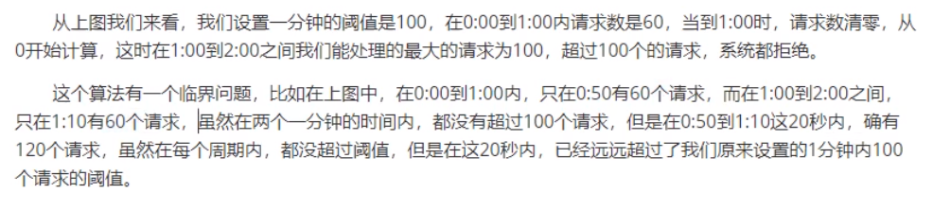

#### 49：滑动时间窗口算法是什么

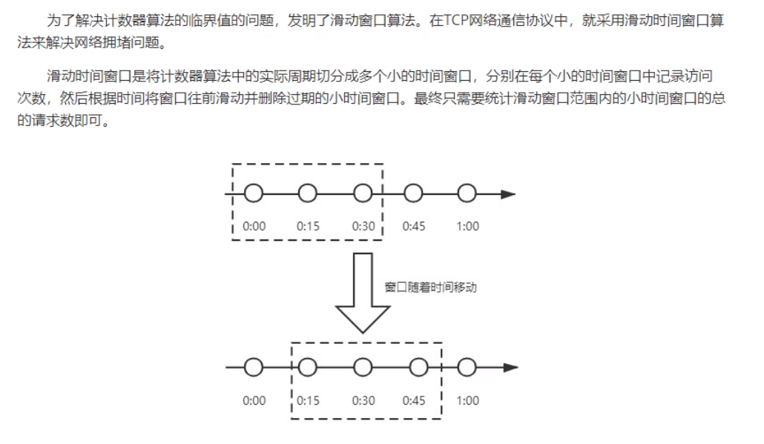

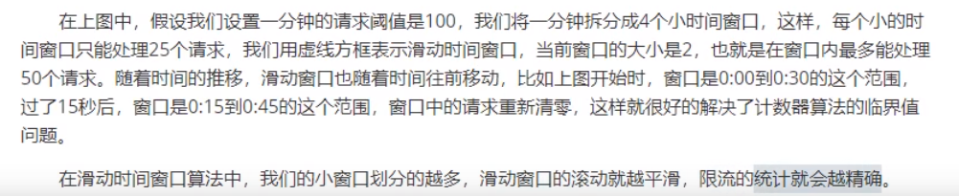

#### 50：漏桶限流算法是什么

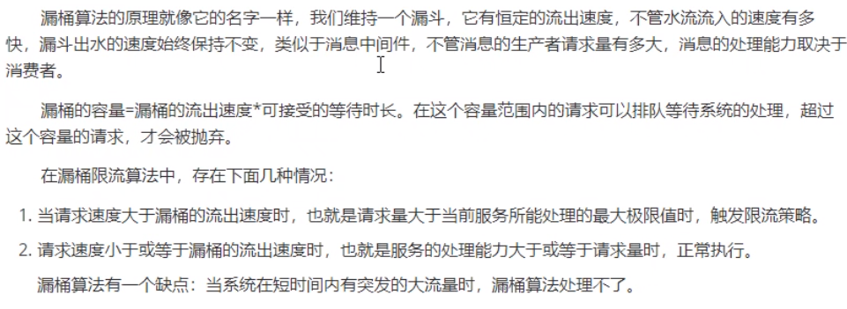

#### 51：令牌桶限流算法是什么

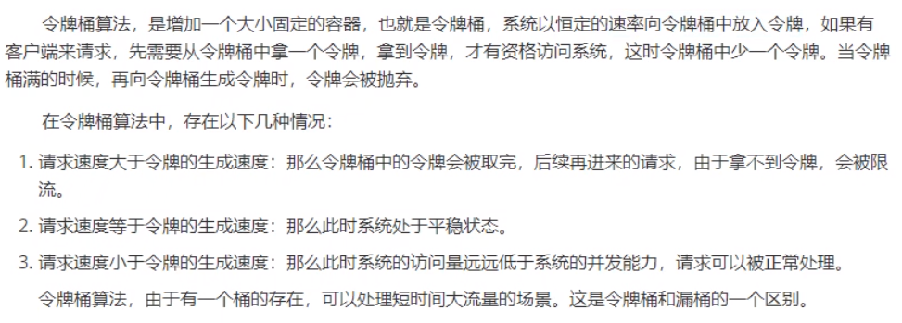

#### 52：你设置微服务时遵循什么原则

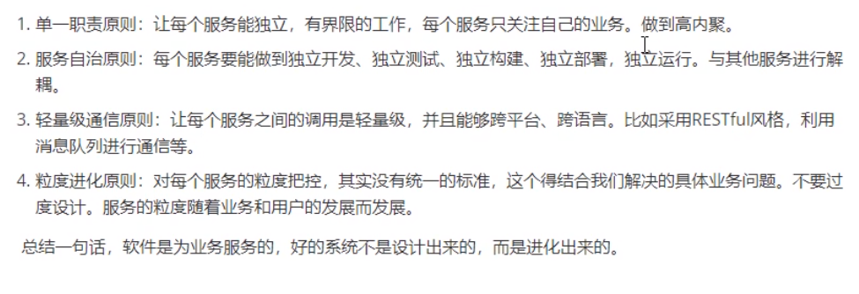

#### 53：CAP定理是什么

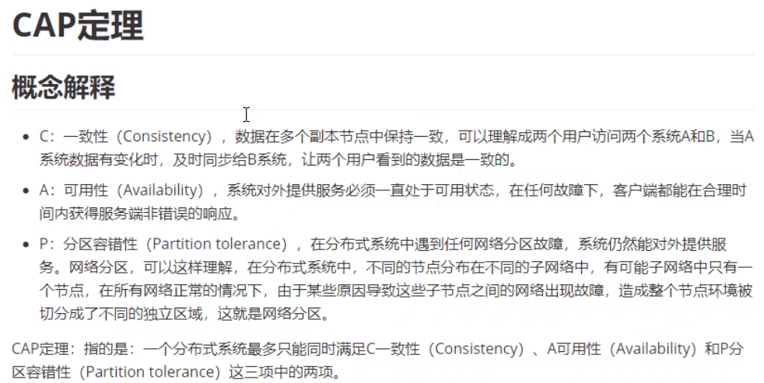

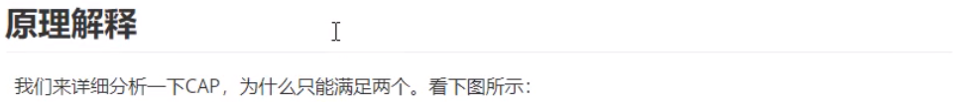

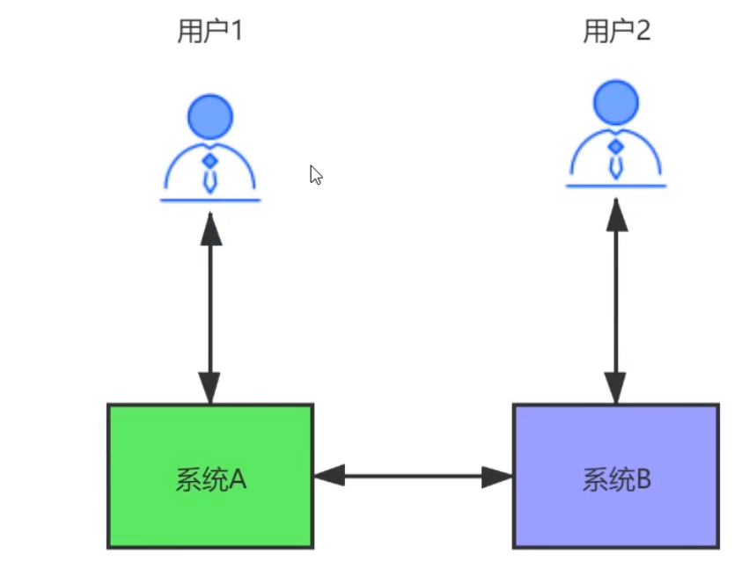

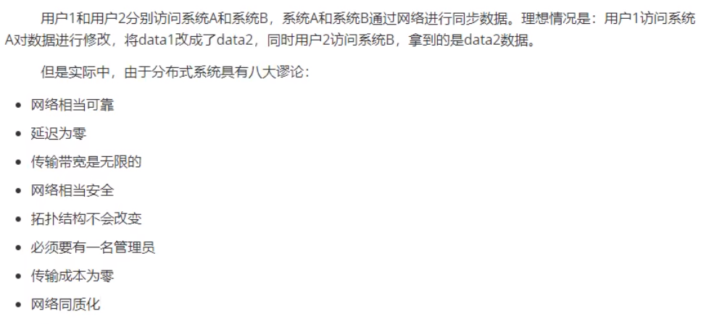

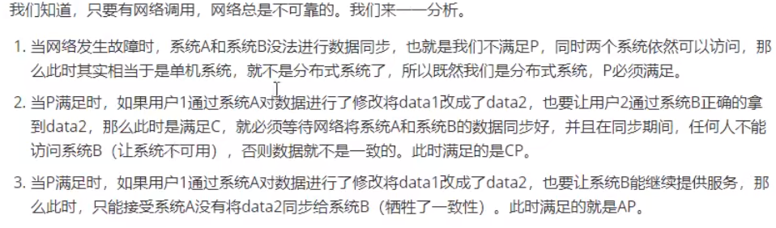

#### 54：BASE理论是什么

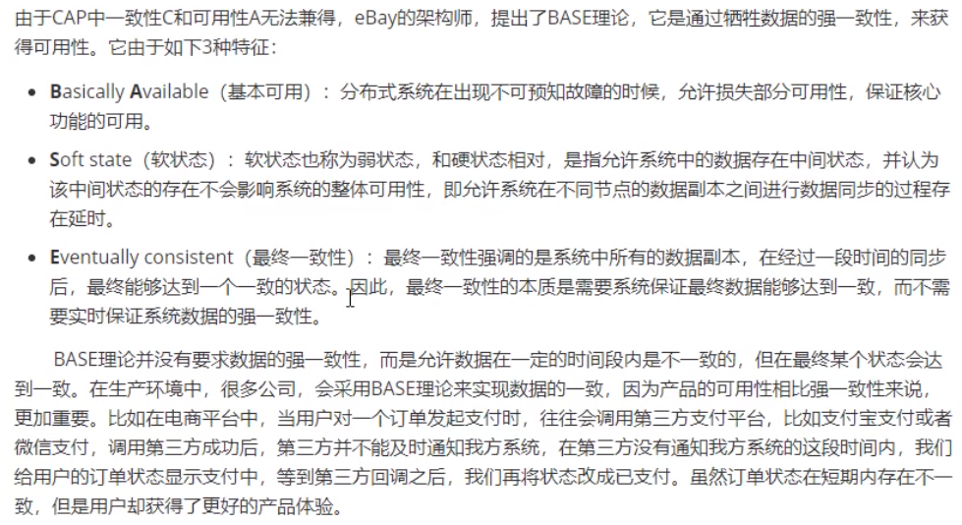

#### 55：2PC提交协议是什么

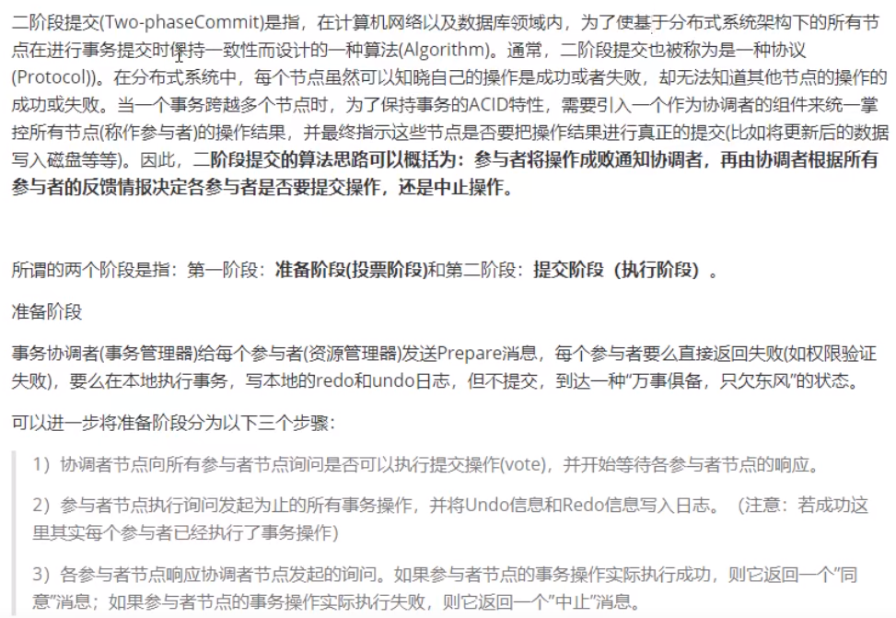

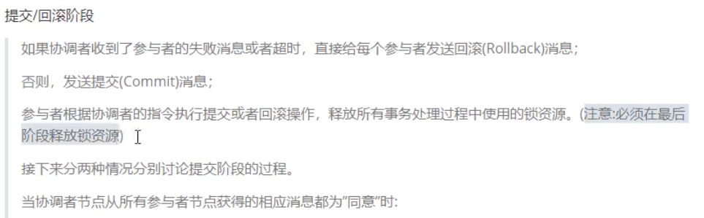

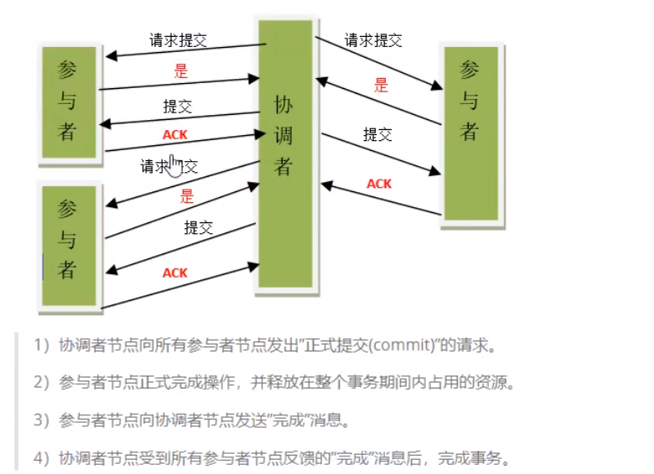

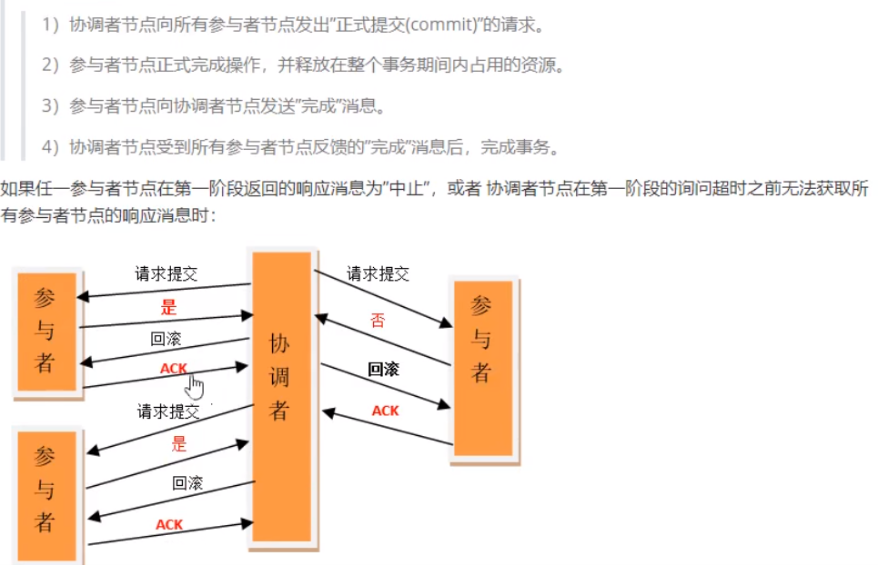

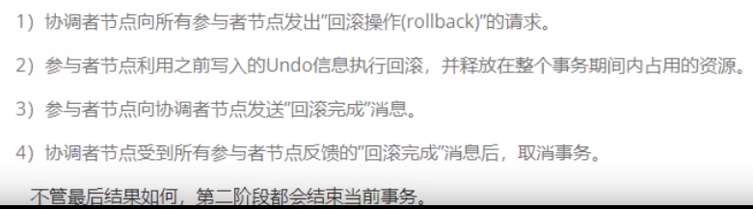

#### 56：2PC提交协议有什么缺点

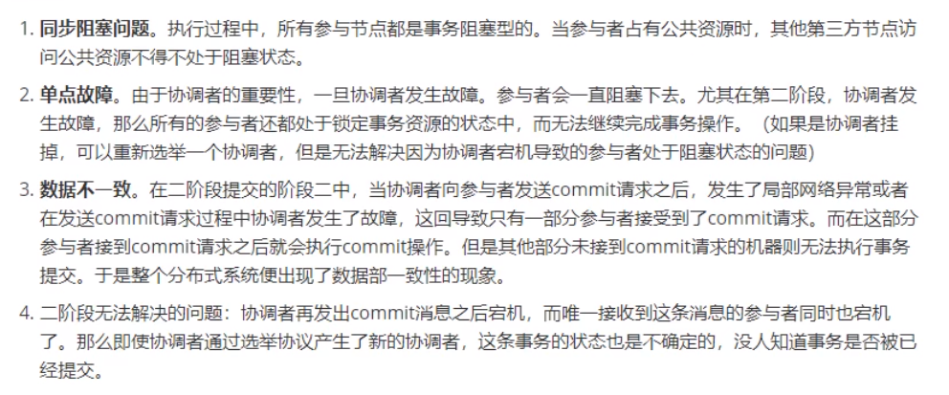

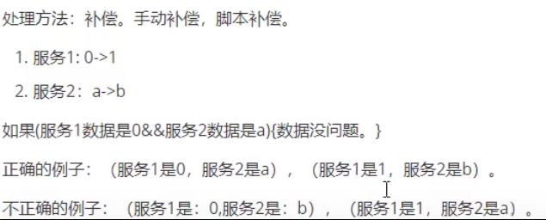

#### 57：3PC提交协议是什么

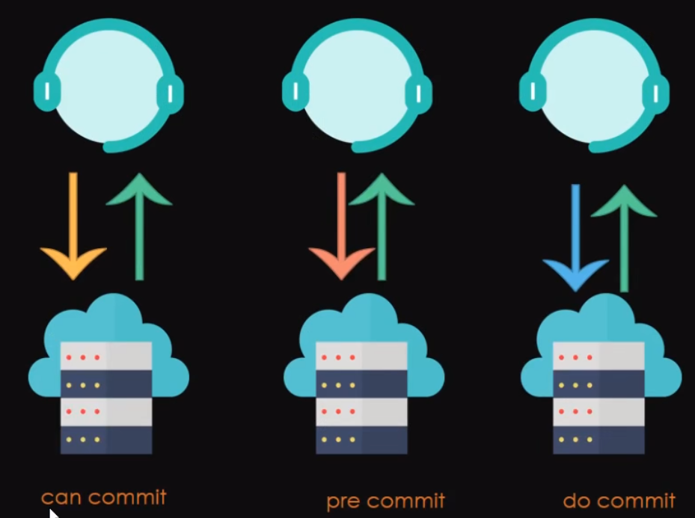

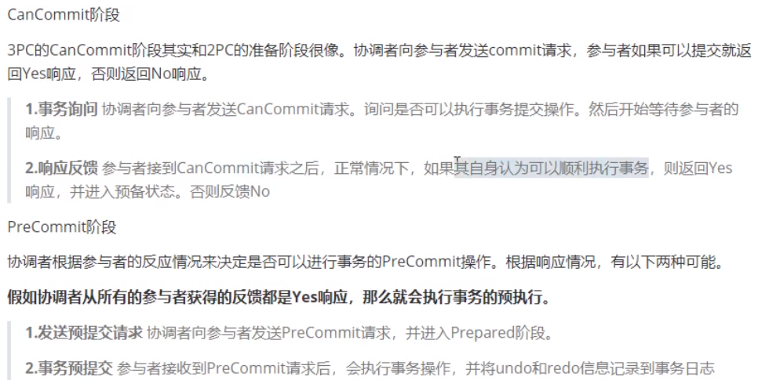

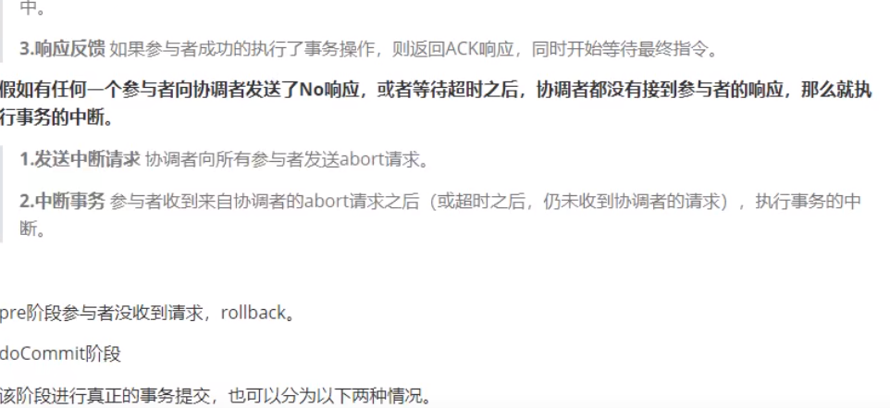

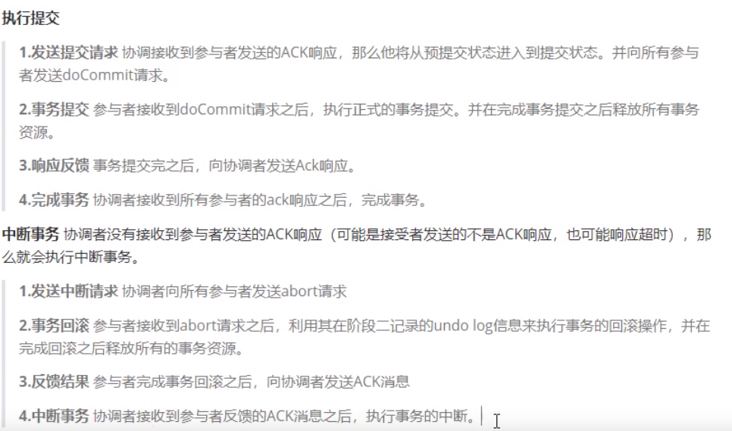

#### 58：2PC和3PC的区别是什么

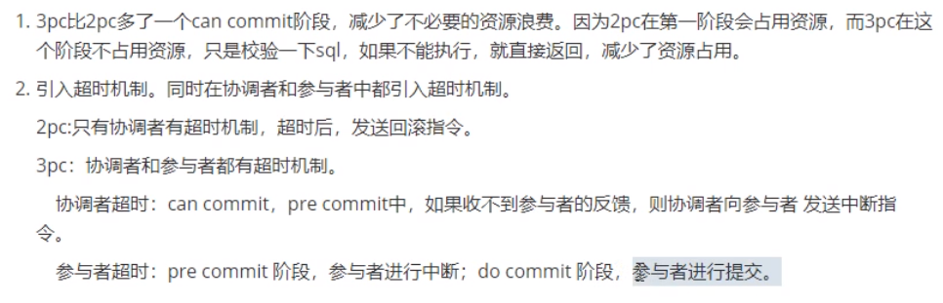

#### 59：TCC解决方案是什么（2PC）

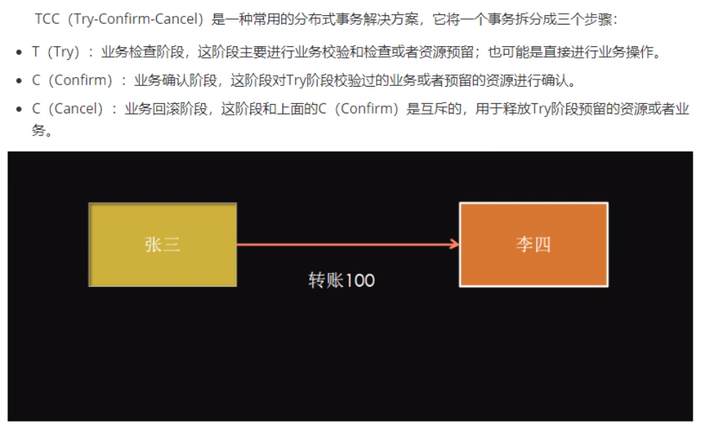

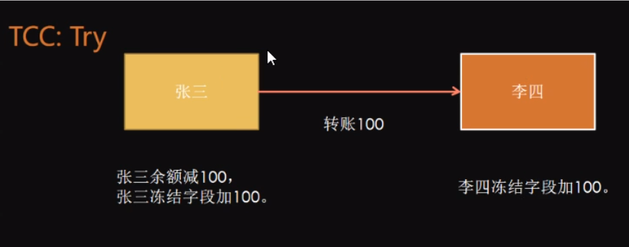

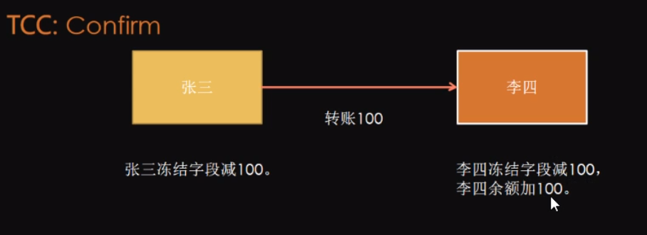

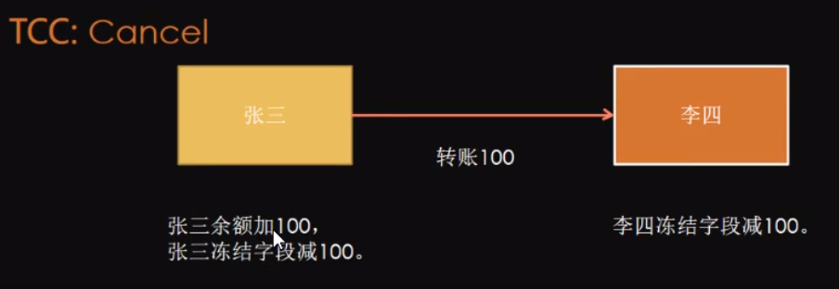

#### 60：TCC空间回滚是解决什么问题

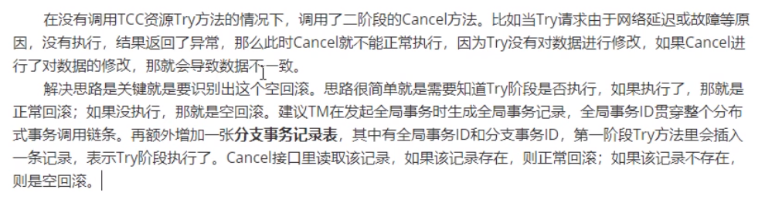

#### 61：如何解决TCC幂等问题

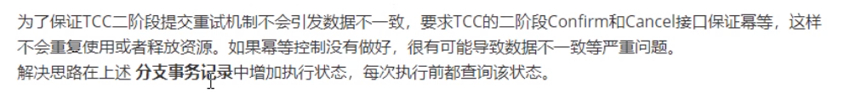

#### 62：如何解决TCC中悬挂问题

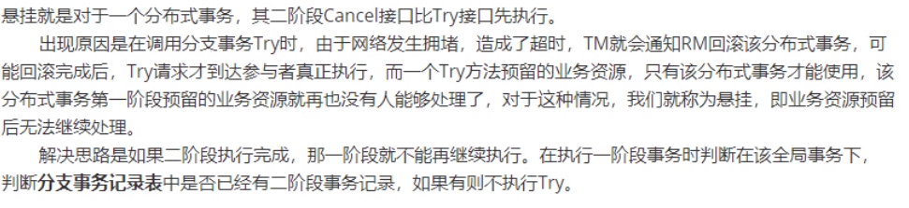

#### 63：可靠消息服务方案是什么

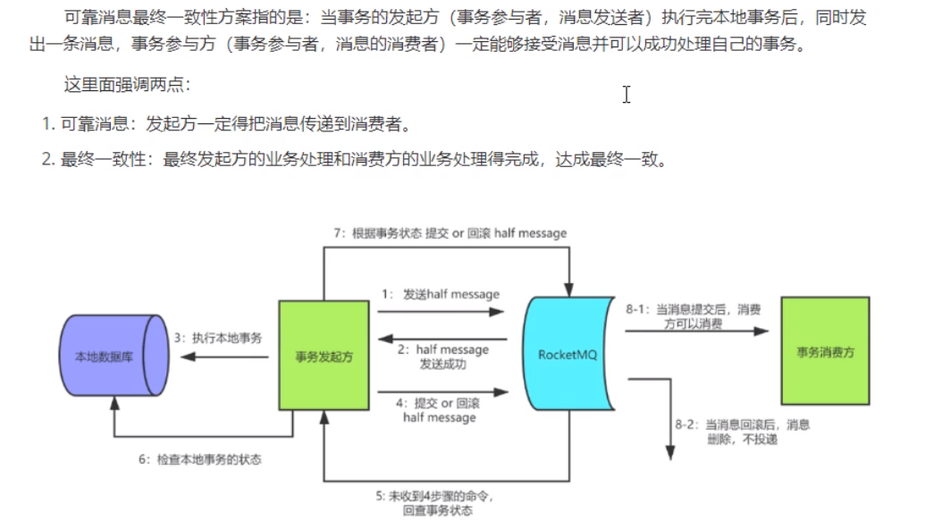

#### 64：最大努力通知方案关键是什么

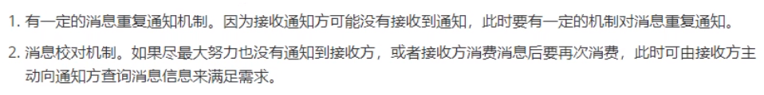

#### 65：什么是分布式系统中的幂等

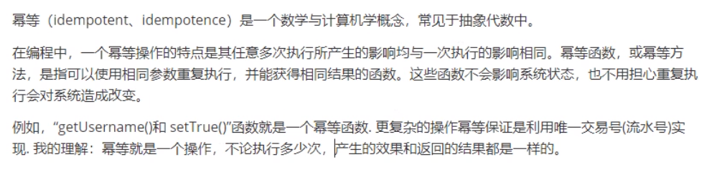

#### 66：幂等有哪些技术解决方案

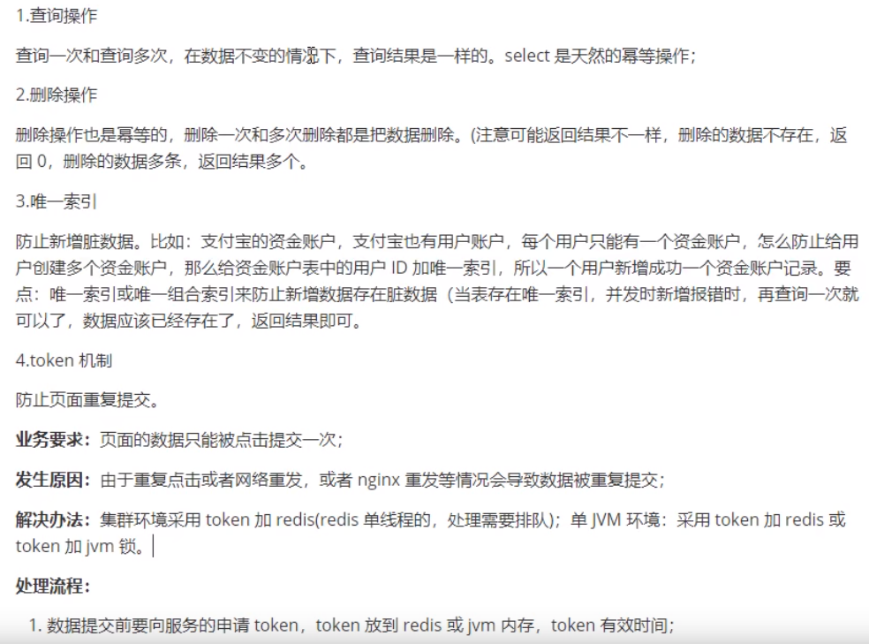

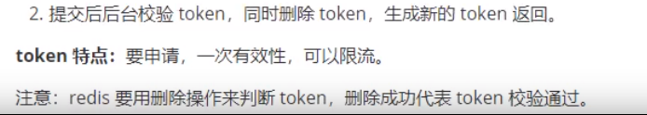

#### 67：对外提供的API如何保证幂等

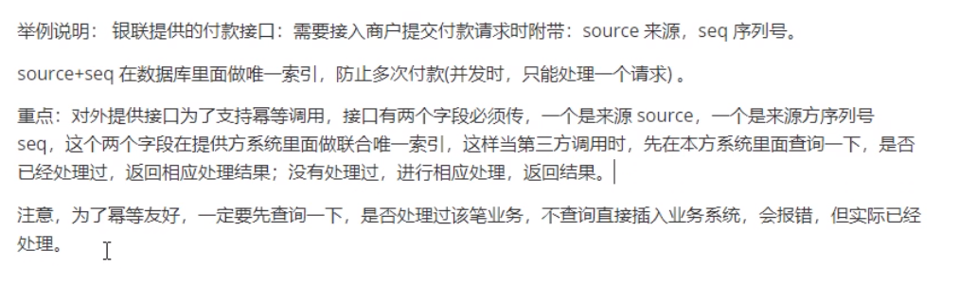

#### 68：双写一致性问题如何解决

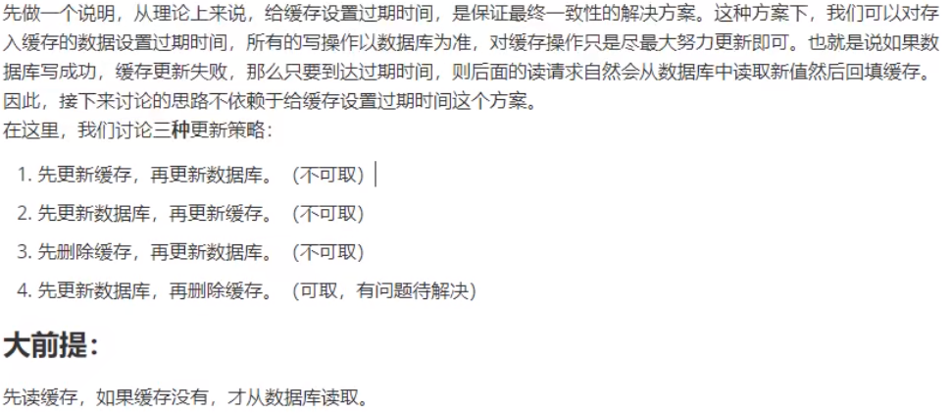

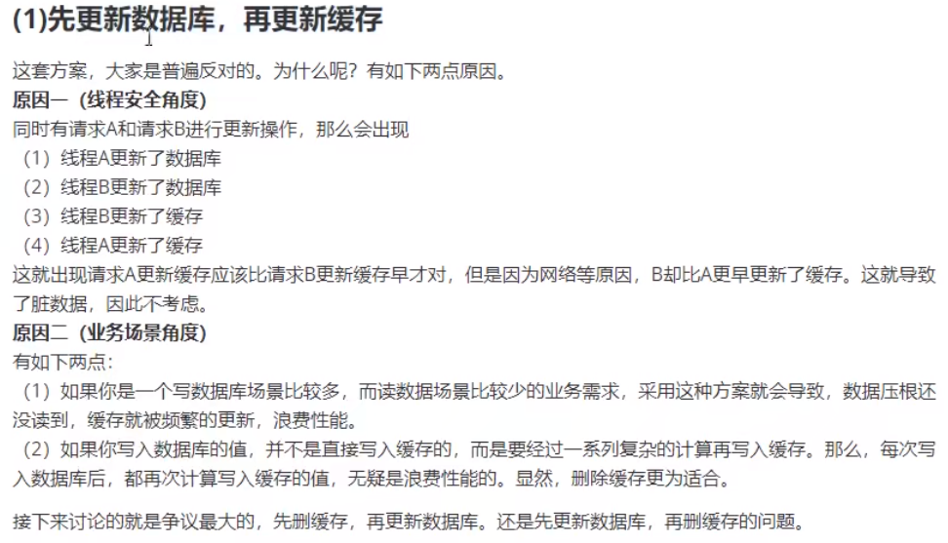

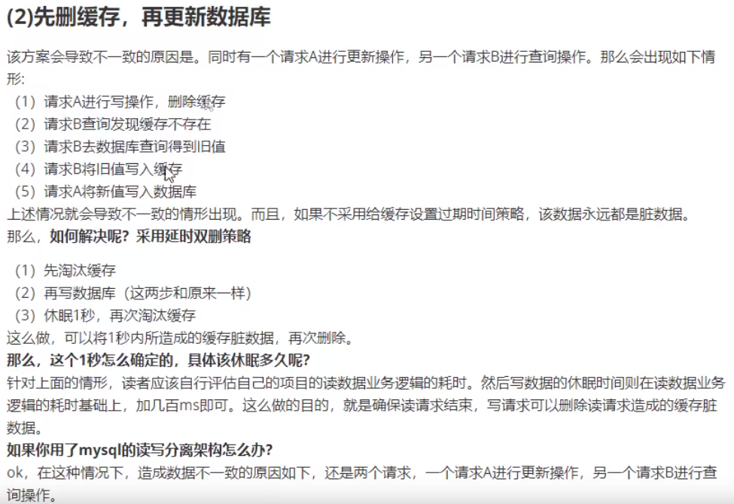

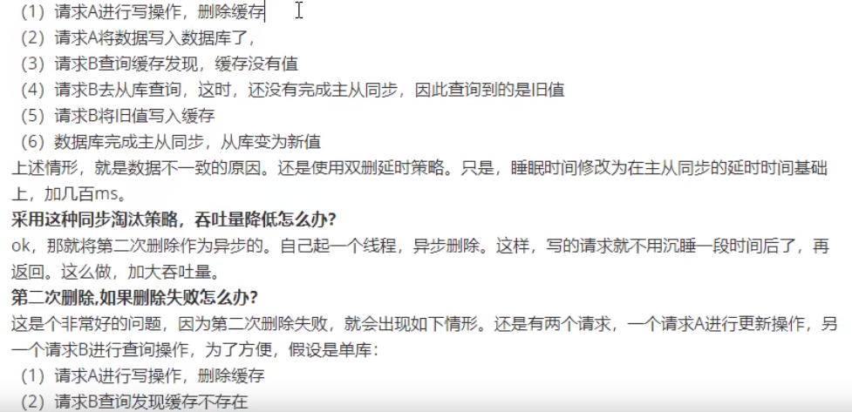

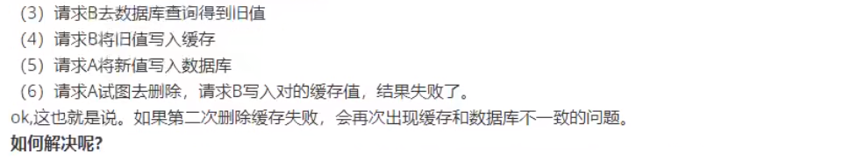

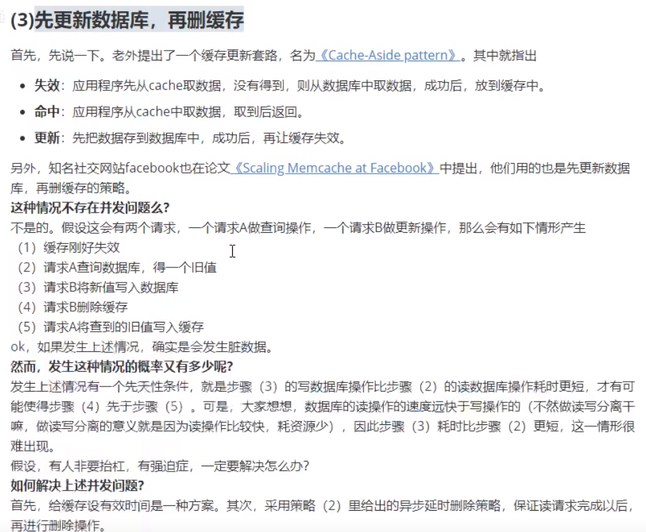

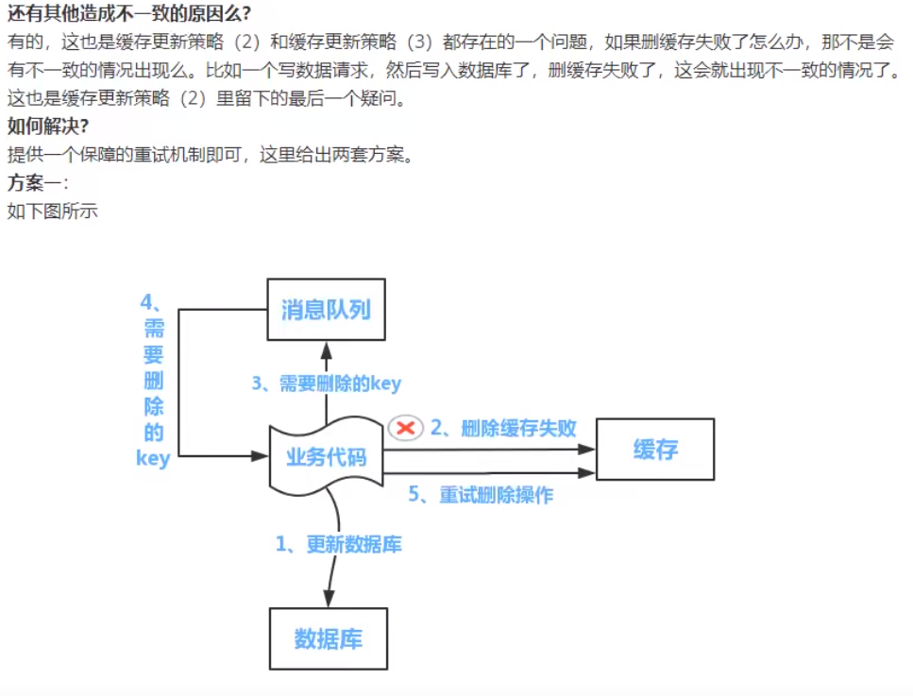

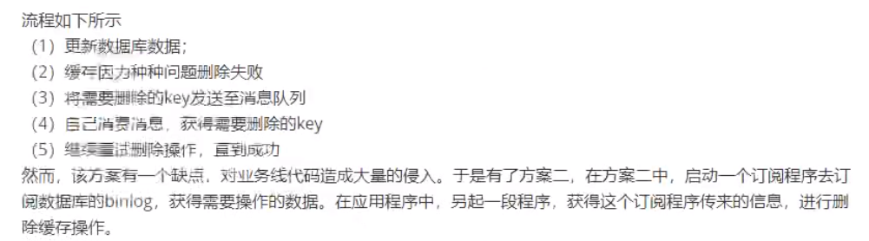

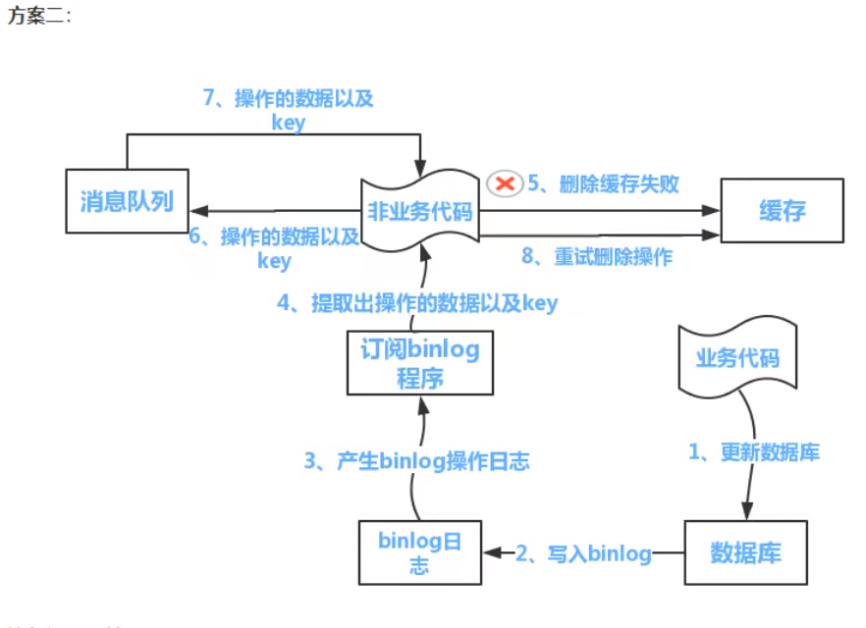

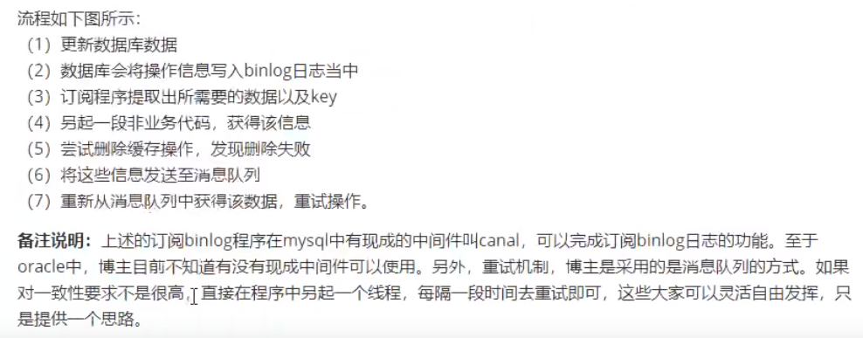

#### 69：分布式微服务项目你是如何设计的

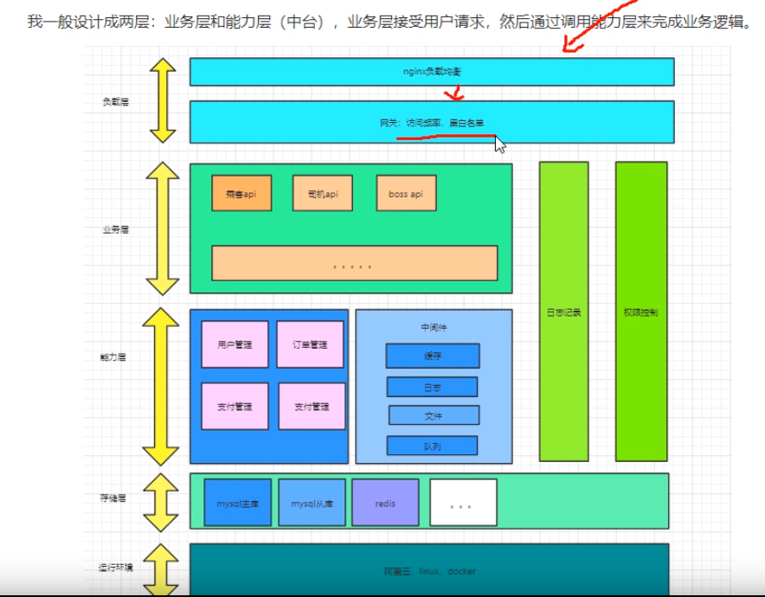

#### 70：认证（Authentication）和授权(Authorization)的区别是什么

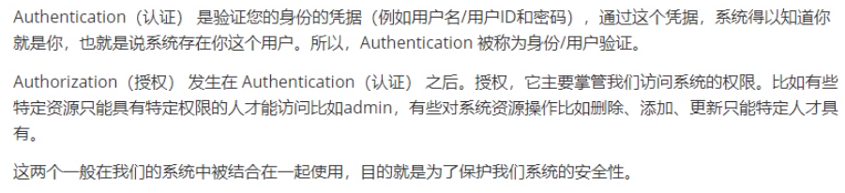

#### 71：Cookie和Session有什么区别？如何使用Session进行身份认证

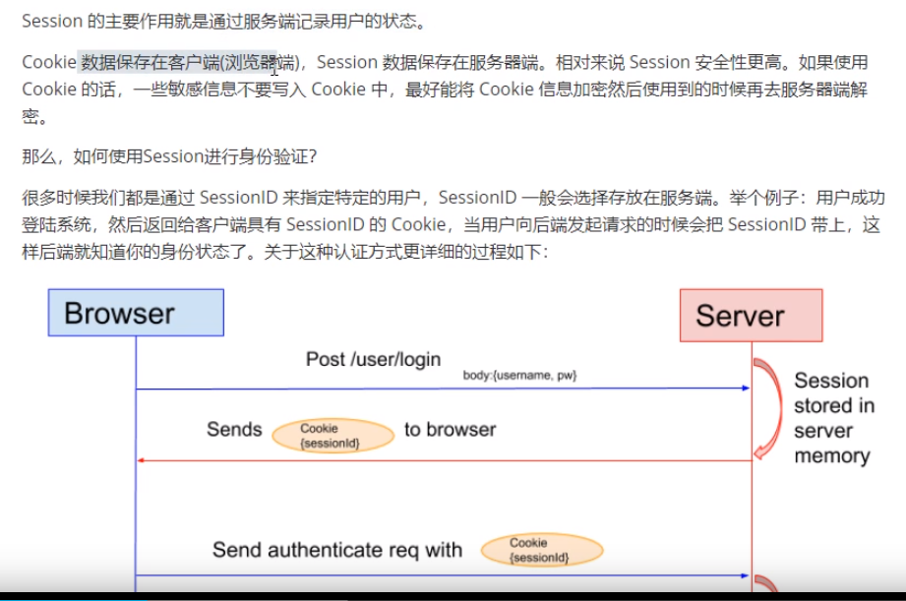

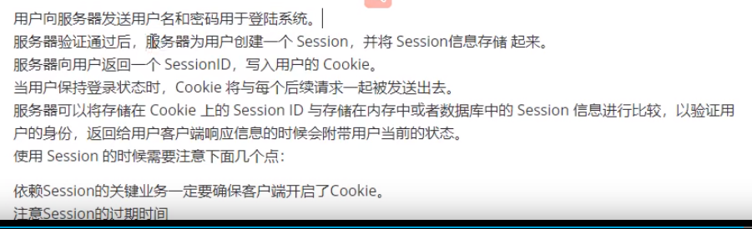

#### 72：jwt和token是什么，如何通过token进行身份认证

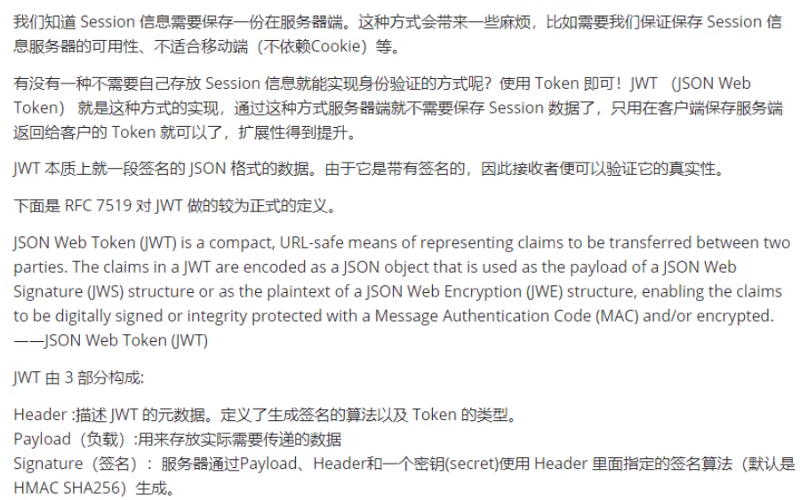

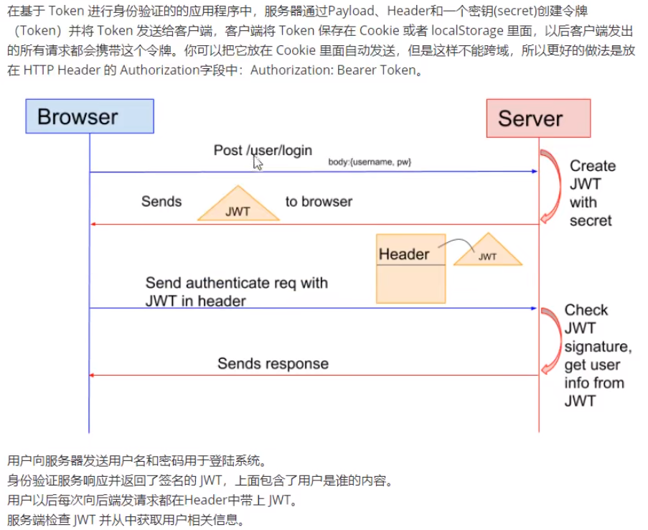

#### 73：为什么Cookie无法防止CSRF攻击而token可以

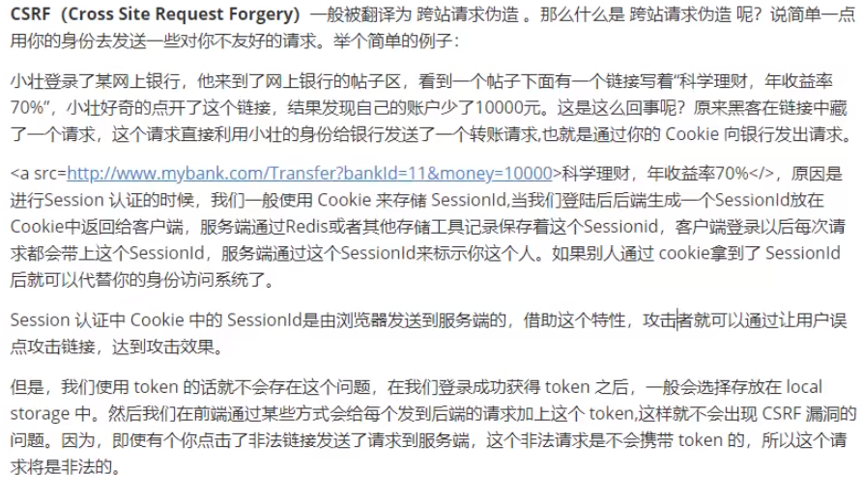

#### 74：分布式架构下，Session共享有什么方案

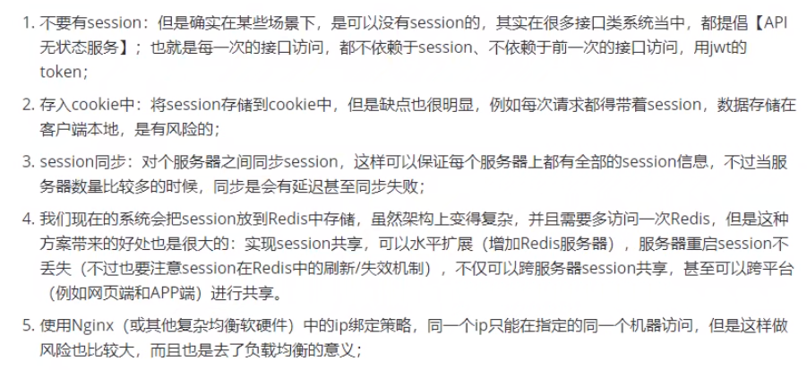

#### 75：springcloud核心组件有哪些，分别有什么作用

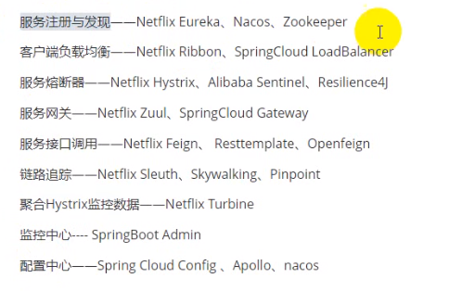

#### 76：微服务架构原理是什么



#### 77：注册中心的原理是什么

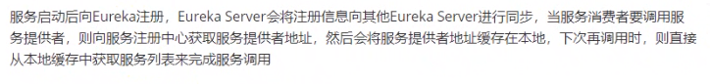

#### 78：配置中心的原理是什么



#### 79：配置中心是如何实现自动刷新的

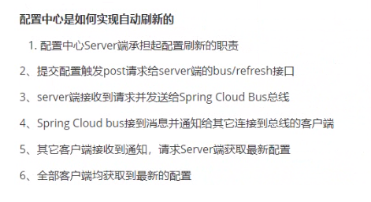

#### 80：配置中心是如何保证数据安全的

